Служба рассылок
Техническое задание
Оглавление
1. Назначение службы 3
2. Архитектура 3
2.1. Инфраструктура 3
2.2. Платформа 4
3. Данные 4
3.1. Механизм работы с данными 5
3.2. Модель данных 5
3.3. Источники данных 10
3.4. Исходные данные 12
3.5. Загрузка данных 13
4. Пользовательский интерфейс 15
4.1. Авторизация 15
4.2. Управление подписчиками 16
4.3. Управление рассылками 22
4.4. Управление шаблонами 27
4.5. Управление токенами 28
4.6. Управление источниками 29
4.7. Сводная статистика 30
4.8. Статистика рассылки 31
5. Функционал службы рассылок 33
5.1. Учет статистики 33
5.2. Получение писем 36
5.3. Формирование и отправка рассылки 38
5.4. Зона ресурсов рассылки 41
6. Расширение функционала веб-сайта 41
6.1. Доработка новостей 41
6.2. Личный кабинет 43
6.3. Форма настройки рассылки 60
6.4. RSS-фид новостей 63
7. Интеграция 65
7.1. Отписка пользователя сайта 66
7.2. Маркеры входа на сайт 66
7.3. Подписка на сайте 67
8. Приложения 68
8.1. Техническое описание службы отправки 68
8.2. Полезные ссылки 68

Назначение службы
Служба рассылок предназначена для осуществления e-mail рассылок, отправляемых отделом маркетинга ИГК своим подписчикам. Служба представляет собой самостоятельное приложение с веб-интерфейсом, хранящее свои данные в СУБД.
Цель службы – предоставить отделу маркетинга удобный и надежный инструмент осуществления рассылок и контроля за их результативностью.
Задачи, решаемые службой:
- Формирование электронных писем и передача почтовому серверу.
- Управление базами подписчиков.
- Предоставление статистических данных по уже выполненным рассылкам.

Архитектура
Служба рассылок размещается на отдельно стоящем сервере, имеющем доступ в Интернет. Совместно со службой размещается почтовый сервер, отвечающий за отправку сообщений.

Инфраструктура
Схема инфраструктуры показана на рисунке ниже:
Сервер рассылки
Служба рассылок
Веб-сервер ИГК
Веб-сайт ИГК
Internet
Сервер отправки
Служба MDaemon

Рисунок 1 - Инфраструктурная схема службы
Сервер рассылки, сервер отправки и веб-сервер ИГК расположены в едином серверном пространстве компании Консультант Плюс. Соединение между ними – локальное, серверы видят друг друга.
Сервер рассылки, как и веб-сервер ИГК, соединен с сетью Интернет. Доступ к серверу извне, в том числе из сети ИГК, осуществляется через Интернет.
На сервере рассылки должны быть установлены:
- СУБД (MySQL)
- сервисы, платформы, интерпретаторы и библиотеки, требуемые для функционирования кода службы рассылок.
- веб-сервер (Apache, IIS или аналогичный), для обработки запросов к службе рассылок.
Сервер отправки MDaemon находится полностью в ведении администраторов Консультант Плюс. На нем установлены:
- почтовый сервер (Mailer Daemon) и все требуемые для него сервисы.
- скрипты размножения писем для массовой отправки
- ftp-сервер, позволяющий получать доступ к файлам писем и логам.

Платформа
Служба рассылок должна быть разработана на базе современной поддерживаемой программной платформы (фреймворка, набора фреймворков и т.п.). Требования к платформе:
- Наличие средств построения веб-интерфейса приложения.
- Возможность реализовать и использовать произвольную модель данных, включающую динамическое расширение полей сущностей.
- Возможность создавать веб-страницы для управления табличными данными, хранящимися в модели.
- Встроенные механизмы аутентификации, авторизации и управления пользователями.
- Возможность отправлять исходящие электронные сообщения с вложениями по протоколу SMTP.

Данные
Служба рассылок управляет следующими данными:
- Базы пользователей, содержащие данные и настройки рассылок пользователя.
- Шаблоны рассылок, хранящие HTML-макеты.
- Рассылки, содержащие даты, связку с перечнем пользователей, статусы, связку с шаблонами и пр.
- Статистика по отправке, доставке и блокировкам отправленных писем.
Детальное описание структуры данных представлено ниже.

Механизм работы с данными
Механизм работы с данными приложения состоит из четырех процессов:
- Первичная и последующая загрузка осуществляется для пользовательских баз и шаблонов рассылки путем загрузки файлов формата MS Excel через соответствующую страницу административного интерфейса.
- Редактирование и добавление данных осуществляется как вручную соответствующих страницах административного интерфейса, так и автоматически, через интеграцию с веб-сайтом ИГК.
- Отображение данных осуществляется на административном интерфейсе. Пользовательского интерфейса как такового пока не предусматривается.
- Использование данных происходит при формировании и отправке рассылок, подсчета статистики и прочих автоматизированных действиях.

Модель данных

Подписчик
Хранит данные подписчика. Наименование таблицы в базе: «Subscriber». Префикс «GK_ES». Поля:

Название поля | Тип | Содержание | Обяз | Уник
id | long | Уникальный идентификатор подписчика | Да | Да
email | text | E-mail адрес подписчика | Да | Нет
name | text | ФИО подписчика | Нет | Нет
city | text | Город подписчика | Нет | Нет
company_name | text | Наименование организации подписчика | Нет | Нет
is_company | boolean | Флаг статуса, соответствующий настройке «Организация» | Нет | Нет
is_ip | boolean | Флаг статуса, соответствующий настройке «ИП» | Нет | Нет
is_civil | boolean | Флаг статуса, соответствующий настройке «Граждане» | Нет | Нет
is_with_workers | boolean | Флаг статуса, соответствующий настройке «С работниками» | Нет | Нет
is_without_workers | boolean | Флаг статуса, соответствующий настройке «Без работников» | Нет | Нет
is_osno | boolean | Флаг режима налогообложения, соответствующий настройке «ОСНО» | Нет | Нет
is_usn | boolean | Флаг режима налогообложения, соответствующий настройке, «УСН» | Нет | Нет
is_envd | boolean | Флаг режима налогообложения, соответствующий настройке «ЕНВД» | Нет | Нет
is_eshd | boolean | Флаг режима налогообложения, соответствующий настройке «ЕСХД» | Нет | Нет
is_psn | boolean | Флаг режима налогообложения, соответствующий настройке «ПСН» | Нет | Нет
origin_link | long | Связь с источником, откуда пришел подписчик | Нет | Нет
hash | text | Хэш, взятый от значения поля e-mail | Да | Да
mark | text | Маркер входа на сайт | Да | Да
active | boolean | Признак активности пользователя | Нет | Нет
date_registration | date | Дата регистрации подписчика | Да | Нет
daily_allowed | text | Признак подписки на ежедневную рассылку | Нет | Нет
adverts_allowed | text | Признак подписки на новостную рассылку издательства | Нет | Нет
is_deleted | boolean | Флаг удаления пользователя | Нет | Нет

Рассылка
Наименование таблицы в базе: «Distribution». Префикс «GK_ES». Поля:

Название поля | Тип | Содержание | Обяз | Уник
id | long | Уникальный идентификатор рассылки | Да | Да
name | text | Наименование рассылки | Да | Нет
description | text | Описание рассылки для формы настройки рассылки | Нет | Нет
template_id | long | Идентификатор шаблона, используемого для рассылки | Нет | Нет
date | date | Дата создания рассылки | Да | Нет
sending_date | date | Дата начала отправки | Нет | Нет
status | int | Статус рассылки (1 – Новая, 2 – Рассылается, 3 - Остановлена) | Нет | Нет
content | text | Содержание письма | Нет | Нет
subject | text | Тема письма | Да | Нет
is_personal | boolean | Флаг персонализированной рассылки | Нет | Нет
is_important | boolean | Флаг высокой важности | Нет | Нет

Шаблон
Наименование таблицы в базе: «Templates». Префикс «GK_ES». Поля:

Название поля | Тип | Содержание | Обяз | Уник
id | long | Уникальный идентификатор шаблона | Да | Да
name | text | Наименование шаблона | Да | Нет
template | text | HTML-код шаблона | Да | Нет

Вложение
Наименование таблицы в базе: «Attachment». Префикс «GK_ES». Поля:

Название поля | Тип | Содержание | Обяз | Уник
id | long | Уникальный идентификатор вложения | Да | Да
path | text | Путь ко вложению, доступный через Интернет | Да | Нет
distribution_id | long | Идентификатор рассылки | Да | Нет

Статус подписки
Наименование таблицы в базе: «Subscriptions». Префикс «GK_ES». Поля:

Название поля | Тип | Содержание | Обяз | Уник
distribution_id | long | Идентификатор рассылки | Да | Нет
subscriber_id | long | Идентификатор подписчика | Да | Нет

Статистика
Наименование таблицы в базе: «Statistics». Префикс «GK_ES». Поля:

Название поля | Тип | Содержание | Обяз | Уник
id | long | Уникальный идентификатор записи | Да | Да
distribution_id | long | Идентификатор рассылки | Да | Нет
date | date | Дата осуществления рассылки (дата отправки) | Да | Нет
num_to_send | long | Количество писем, подготовленных к отправке | Нет | Нет
num_send | long | Количество отправленных писем | Нет | Нет
num_delivered | long | Количество доставленных писем | Нет | Нет
num_unsubscribed | long | Количество подписчиков, отписавшихся от рассылки после получения письма | Нет | Нет
num_complaint | long | Количество жалоб подписчиков на письма | Нет | Нет
xml_feed | text | Путь к хранящемуся файлу xml-фида, на базе которого была произведена рассылка (для регулярных рассылок) | Нет | Нет

Ошибка доставки
Наименование таблицы в базе: «Delivery_error». Префикс «GK_ES». Поля:

Название поля | Тип | Содержание | Обяз | Уник
distribution_id | long | Идентификатор рассылки | Да | Нет
date | date | Дата осуществления рассылки (дата отправки) | Да | Нет
num_user_unknown | long | Количество сообщений, отправленных на несуществующие адреса | Нет | Нет
num_mailbox_full | long | Количество сообщений, отправленных на переполненные адреса | Нет | Нет
num_spam | long | Количество сообщений, заблокированных по подозрению на спам | Нет | Нет
num_blocked | long | Количество сообщений рассылки, отвергнутых по причине блокировки адреса отправителя | Нет | Нет
num_not_delivered | long | Количество не доставленных сообщений, без указания причины | Нет | Нет

Источник
Содержит данные о том, откуда в базе взялся подписчик. Наименование таблицы в базе: «Origin». Префикс «GK_ES». Поля:

Название поля | Тип | Содержание | Обяз | Уник
id | long | Уникальный идентификатор источника | Да | Да
origin_text | text | Название источника | Да | Нет

Токен
Содержит токены, доступные для использования в коде шаблона письма для вставки значений из используемых сущностей. Наименование таблицы в базе: «Token». Префикс «GK_ES». Поля:

Название поля | Тип | Содержание | Обяз | Уник
id | long | Идентификатор токена | Да | Да
name | text | Текст токена, вставляемый в письмо | Да | Да
description | text | Описание токена | Нет | Нет
table | text | Таблица, значение из которой берется | Да | Нет
field | text | Поле таблицы, значение которого используется | Да | Нет
replacement | text | Замещающий текст | Да | Нет

Действие адресата
Служебная сущность, регистрирующая действия адресатов рассылки с полученными письмами. Наименование таблицы в базе: «Receiver_action». Префикс «GK_ES». Поля:

Название поля | Тип | Содержание | Обяз | Уник
id | long | Уникальный идентификатор действия | Да | Да
distribution_id | long | Идентификатор рассылки | Да | Нет
action_type | int | Тип действия | Да | Нет
hash | text | Хэш е-майла адресата | Нет | Нет

Адрес
Служебная сущность, регистрирующая е-майл адреса для показателей статистики. Наименование таблицы в базе: «Address». Префикс «GK_ES». Поля:

Название поля | Тип | Содержание | Обяз | Уник
statistic | long | Идентификатор записи сущности Статистика | Да | Нет
email | text | Е-майл | Да | Нет
type | int | Тип адреса (1 – не отправлен, 2 – не доставлен, 3 – не существует, 4 – переполнен, 5 – спам, 6 – заблокирован, 7 – нет данных)

Связи данных в модели
- Сущность «Статус подписки» связана с сущностями :
- «Подписчик» связью «много-к-одному» по полю «Статус подписки».subscriber_id = «Подписчик».id
- «Рассылка» связью «много-к-одному» по полю «Статус подписки».distribution_id = «Рассылка».id
- Сущность «Рассылка» связана с сущностью «Шаблон» связью «много-к-одному» по полю «Рассылка».template_id = «Шаблон».id.
- Сущность «Подписчик» связана с сущностью «Источник» связью «много-ко-многим» по полям «Подписчик».origin_id=«Источник».id. Для обеспечения связи требуется создать таблицу «Subscriber_origin_link», хранящую пары значений полей id этих сущностей.
- Сущность «Вложение» связана с сущностью «Рассылка» связью «много-к-одному» по полям «Вложение».distribution_id = «Рассылка».id.
- Сущность «Действие адресата» связана с сущностью «Рассылка» связью «много-к-одному» по полям «Действие адресата».distribution_id = «Рассылка».id.
- Сущность «Ошибка доставки» связана с сущностью «Рассылка» связью «много-к-одному» по полям «Ошибка доставки».distribution_id = «Рассылка».id.
- Сущность «Адрес» связана с сущностью «Статистика» связью «много-к-одному» по полям «Адрес».statistics_id = «Статистика».id.

Источники данных

Выгрузка Feedburner
Файл «feedburner.xls». Содержит список электронных адресов текущих подписчиков рассылки. Поля:

Наименование поля | Содержание и назначение поля
Email | E-mail адрес подписчика.
Subscribed | Дата совершения подписки
Status | Статус активации подписки

База с мероприятий
Файл «events.xls». Содержит список электронных адресов будущих подписчиков, собранных с конференций. Поля, интересующие нас в рамках настоящего ТЗ:

Наименование поля | Содержание и назначение поля
ФИО | Фамилия Имя Отчество подписчика
E-mail | E-mail адрес подписчика.

Сотрудники РИЦ
Файл «riz.xls» Содержит список электронных адресов подписчиков – сотрудников РИЦ. Поля, интересующие нас в рамках настоящего ТЗ:

Наименование поля | Содержание и назначение поля
Контактное лицо | Фамилия Имя Отчество подписчика
e-mail | E-mail адрес подписчика.
№ РИЦ
Город | Город, в котором расположена компания

Редакционные подписчики
Файл «redact.xls». Содержит список электронных адресов клиентов ИГК, оформивших подписку через редакцию журнала. В файле две вкладки, по ним данные нужно привязывать к разным источникам! Поля, интересующие нас в рамках настоящего ТЗ:

Наименование поля | Содержание и назначение поля
ФИО | Фамилия Имя Отчество подписчика
Название клиента | Название компании подписчика
Адрес доставки | Адрес расположения компании (извлекается город)
E-mail | E-mail адрес подписчика.

Пробные подписчики
Файл «prob.xls». Содержит список электронных адресов будущих подписчиков, заказавших пробную подписку одного номера журнала на веб-сайте. Поля, интересующие нас в рамках настоящего ТЗ:

Наименование поля | Содержание и назначение поля
ФИО | Фамилия Имя Отчество подписчика
Реквизиты клиента Название организации (ИНН) | Название компании подписчика и его реквизиты.
Адрес | Адрес расположения компании (извлекается город)
E-mail клиента | E-mail адрес подписчика.
Дата поступления заявки | Дата регистрации заявки на сайте

Участники интернет-конференций
Файл «conference.xls». Содержит список электронных адресов будущих подписчиков, собранных с конференций. Поля, интересующие нас в рамках настоящего ТЗ:

Наименование поля | Содержание и назначение поля
ФИО | Фамилия Имя Отчество подписчика
Адрес почтовый | Адрес расположения физлица (извлекается город)
e-mail | E-mail адрес подписчика.

Исходные данные
Данные, вносимые при развертывании:
- Две записи в сущности «Шаблон», которые будут хранить шаблоны для рекламной рассылки и ежедневной новостной рассылки.
- Две записи в сущность «Рассылки», которые будут хранить данные о ежедневной новостной и рекламной рассылках
- Следующие записи в сущность «Источник»:
- подписчик новостной рассылки
- редакционный подписчик ГК
- редакционный подписчик КЗ
- участник пробной подписки
- участник интернет-конференций
- сотрудник РИЦ
- участник мероприятий
- Следующие записи требуется внести в сущность Токен:

name | description | Table | Field
{{NAME}} | ФИО подписчика | Subscriber | name
{{EMAIL}} | E-mail подписчика | Subscriber | email
{{CITY}} | Город, откуда подписчик | Subscriber | city
{{DATE_REG}} | Дата регистрации подписчика | Subscriber | registration_date
{{CONTENT}} | Содержимое письма | Distribution | content
{{COMPANY}} | Организация подписчика | Subscriber | company
{{DATE_SEND}} | Дата отправки | Distribution | date_send
{{SUBJECT}} | Тема письма | Distribution | subject

Загрузка данных
После того, как служба рассылок развернута на боевом сервере, необходимо произвести импорт баз подписчиков из источников данных. Для выполнения импорта требуется разработать скрипт загрузки данных из Excel в СУБД.
Данные из источников вносятся в сущность «Подписчик». Для каждой новой записи выполняются следующие действия:
- Генерируется уникальный ID
- Значения всех 6 флагов настроек статуса и режима выставляется в True
- Создается запись подписки на рассылку «Новости издательства» в сущности «Статус подписки».
- Заполняются остальные поля в соответствии с таблицей ниже.
- Если в разных базах возникают дубликаты e-mail:
- значения полей, отсутствующие в базе, дополняются.
- конфликтующие значения полей игнорируются.
- для записи добавляется привязка к записи сущности «Источник», соответствующей источнику данных, в котором был обнаружен дубликат.

Поле сущности «Подписчик» | Чем заполняется значение | Комментарий
Источник «Выгрузка Feedburner»
email | Берется из поля «Email» | Проверка на корректность е-майла.
registered | Берется из поля «Subscribed» | Проверяется корректность даты
active | Берется из поля «Status» | Устанавливается логический эквивалент текстового значения поля
origin_id | Связывается с записью «подписчик новостной рассылки» сущности «Источник» | Для каждой записи генерируется подписка на ежедневную новостную рассылку,
Источник «База с мероприятий»
name | Берется из поля «ФИО»
company_name | Берется из поля «Компания»
city | Извлекается из поля «Адрес»
email | Берется из поля «E-mail» | Проверка на корректность е-майла.
origin | Связывается с записью «участник мероприятий» сущности «Источник»
active | True
Источник «Сотрудники РИЦ»
name | Берется из поля «Контактное лицо»
company_name | Берется из полей «№РИЦ» и «Название» | Итоговое значение в формате «РИЦ «№РИЦ» – «Название»
email | Берется из поля «e-mail» | Проверка на корректность е-майла.
origin | Связывается с записью «сотрудник РИЦ» сущности «Источник»
active | True
Источник «Редакционные подписчики»
name | Берется из поля «ФИО»
company_name | Извлекается из поля «Название клиента»
email | Берется из поля «E-mail» | Проверка на корректность е-майла.
city | Берется из поля «Адрес доставки»
registered | Берется из поля «Дата поступления заявки»
origin | Данные с первой вкладки файла связывается с записью «редакционный подписчик» сущности «Источник», со второй – с записью «редакционный подписчик РУНА»
active | True
Источник «Пробные подписчики»
name | Берется из поля «ФИО»
email | Берется из поля «E-mail клиента» | Проверка на корректность е-майла.
company_name | Извлекается из поля «Реквизиты клиента Название организации (ИНН)» | ИНН указывается в скобках. Можно просто удалять данные в скобках из строки
registered | Извлекается из поля «Дата поступления заявки»
origin | Связывается с записью «участник пробной подписки» сущности «Источник»
active | True
Источник «Участники интернет-конференций»
name | Берется из поля «ФИО»
city | Извлекается из поля «Адрес почтовый»
email | Берется из поля «e-mail» | Проверка на корректность е-майла.
origin | Связывается с записью «участник интернет-конференций» сущности «Источник»
active | True

Пользовательский интерфейс

Авторизация
Страница авторизации служит для ограничения доступа к службе рассылки сторонних лиц, не к ней права доступа. Страница является первой отображаемой в интерфейсе пользователя, остальные страницы становятся доступными, когда пользователь осуществит вход.
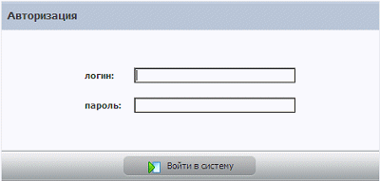
Рисунок 2 - Внешний вид страницы авторизации
Регистрация пользователей через веб-интерфейс службы не предусмотрена.

Содержание и построение.
Страница содержит два поля ввода – для ввода логина (текст) и пароля (текст, маскированный символом «звезда»), и кнопку «Войти в систему». Страница не имеет состояний и строится всегда в одном и том же виде.

Функционирование
При нажатии на кнопку «Войти в систему» выполняется следующий алгоритм:
- Производится проверка на заполнение полей.
  - Если хотя бы одно поле не заполнено, выводится сообщение об ошибке «Введите логин и пароль».
- Производится проверка введенных значений на недопустимые символы с целью избежать SQL-инжекцию.
- Производится поиск пользователя по паре логин-пароль, полученной из значений формы.
  - Если пользователь не найден или пароль не подходит, выводится сообщение об ошибке «Пользователь с введенными вами логином и паролем в системе не существует».
  - Если пользователь найден, производится логин и отображается страница управления рассылками.
После успешного входа логин сохраняется в cookie браузера и подставляется в поле логина при последующем заходе.
Регистрация в службе рассылки и создание пользователя для управления рассылками происходят вручную посредством внесения в таблицу пользователей БД службы соответствующей записи.
Время жизни сессии пользователя после успешного логина – 8 часов.

Управление подписчиками
Страница призвана позволить пользователям службы рассылки управлять базами подписчиков, а именно:
- создавать новых подписчиков,
- редактировать данные существующих подписчиков,
- производить выборки подписчиков, используя фильтр по значениям полей
- выполнять групповые операции с выбранными подписчиками:
- подписывать на рассылку и отписывать от рассылки
- удалять
- активировать и деактивировать
Внешний вид страницы приведен на рисунке ниже.
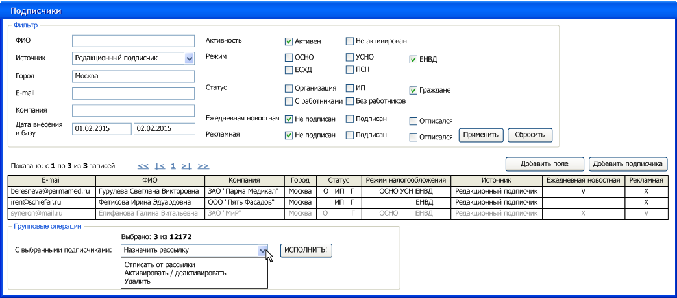
Рисунок 3 - Внешний вид страницы управления базами подписчиков.

Содержание
Страница управления подписчиками содержит следующие элементы управления, сгруппированные в функциональные блоки:
- Блок фильтра записей, формирующий запрос на отображение записей в зависимости от значений их полей
- Поля сущности «Подписчик» для ввода искомых значений
- Флаги сущности «Подписчик» для отбора записей с истинными значениями соответствующих флагов.
- Статусы подписки на существующие рассылки.
- Кнопки «Применить» для запроса данных согласно фильтру, и «Сбросить» для очистки значений предыдущего фильтра и возврата набора данных по умолчанию.
- Таблица с пейджингом
- Таблица для отображения записей сущности (порциями по 25 записей).
- Количество показанных записей и их диапазон в выборке в данный момент.
- Пэйждинг, позволяющий разбивать извлеченный набор записей на страницы и осуществлять навигацию по этим страницам. Ссылки «На страницу назад», «На страницу вперед», «В самое начало», «В самый конец».
- Кнопка «Добавить подписчика», создающая новую запись в сущности «Подписчик».
- Кнопка «Добавить поле», создающая новое поле в сущности «Подписчик».
- Блок групповых операций, позволяющих производить операции над всеми выбранными записями.

Построение
Страница строится по частям, блок за блоком.

Блок фильтра записей.
В блок фильтра выводятся элементы управления, позволяющие выбирать записи сущности по значениям всех существующих в сущности «Подписчик» полей:
- для текстовых значений выводятся простые поля для ввода,
- для значения даты выводится два поля ввода даты для указания диапазона «с и по»,
- для логических значений выводятся чекбоксы,
- для поля связи с сущностью «Источник» выводится выпадающий список, который заполняется записями сущности «Источник» (плюс пустым значением).
- Для связанной сущности «Статус подписки» выводится три флага – «не подписан», «подписан», «отписался».

Таблица с пейджингом.
Таблица заполняется набором данных, выбранных фильтром. Состав полей одинаков и не меняется. Сортировка – всегда по ФИО по возрастанию. Записи подсвечиваются при наведении и выборе.
Поля «Статус» и «Режим налогообложения» таблицы отражают агрегированные данные по выставленным флагам группы «Статус» и «Режим» соответственно (отображаются аббревиатуры только для выставленных флагов).
Элементы управления пейджинга видоизменяются в зависимости от набора данных. Для выбранных данных вычисляется количество страниц, и номера страниц для переходов отображаются в пейджинге. Пример: для набора из 55 строк будет отображено 3 страницы, и пейджинг будет выглядеть как << |< 1 2 3 >| >>
Количество показанных записей отображает:
- порядковые номера строк, отображаемых таблицей.
- количество строк, выбранных фильтром.
Кнопки «Добавить подписчика» и «Добавить поле» отображаются всегда и без изменений.

Блок групповых операций.
Количество выбранных записей отображает
- количество строк в наборе данных, выбранных фильтром,
- общее количество подписчиков (уникальных е-майлов) в базе данных.

Функционирование

Блок фильтра записей.
Фильтр отбирает записи сущности «Подписчик» на основании значений заполненных пользователем полей. В выборку попадают только записи, не помеченные как удаленные (т.е. для которых поле is_deleted не равно true) При этом существует ряд особенностей:
- Текстовые поля и поля выбора объединяются с другими полями предикатом «AND». Пример – name=«Вася Петечкин» AND city =«Москва»
- Поля даты внесения в базу используются как диапазон, т.е. значение поля Date для выбранных записей должны быть больше либо равно значению первого поля ввода даты и меньше либо равно значению второго.
- Флаги из групп «Активность», «Режим» и «Статус» добавляются в запрос если они выставлены. Объединяются с запросом они при помощи предиката «И». Внутри группы флаги объединяются предикатом «Или», что позволяет выбирать записи с одним, двумя или тремя флагами. Пример – city =«Москва» AND (is_osno = true OR is_envd=true) AND (is_civil=true OR is_ip=true)
- Группы «Ежедневная новостная» и «Рекламная» призваны фильтровать подписчиков по значению поля daily_allowed и adverts_allowed соответственно. Флаг «Не подписан» соответствует пустому значению поля, флаг «Подписан» соответствует значению «V», флаг «Отписался» – значению «X». Объединяются они между собой и включаются в общий запрос аналогично другим группам флагов (см. предыдущий пункт).
При нажатии на кнопку «Применить», набор данных в таблице и внешний вид пейджера обновляются посредством Ajax-запроса, без перезагрузки страницы.
При нажатии на кнопку «Сбросить» значения полей сбрасываются на пустые, и набор данных в таблице перегружается.

Таблица с пейджингом.
Таблица отвечает за отображение данных (по 25 строк на странице). Одинарный щелчок по строке выделяет запись. Двойной щелчок открывает всплывающее окно «Редактировать подписчика». Это окно соответствует окну «Новый подписчик» по внешнему виду, но заполняется данными записи, по которой был произведен двойной щелчок.
Записи, для которых поле active не заполнено, либо равно false, отображаются серым цветом.
Пейджинг выполняет роль инструмента для «пролистывания» страниц данных, отображаемых в таблице:
- при нажатии на символ >|в таблице отображаются 25 следующих строк
- при нажатии на символ |< таблице отображаются 25 предыдущих строк
- при нажатии на символ << таблице отображаются первые 25 строк данных
- при нажатии на символ >> таблице отображаются последние N строк данных, (где N равно остатку от деления общего количества строк данных в выборке на 25, N>0)
- при нажатии на номер страницы отображаются 20 записей, отстоящих на соответствующее номеру количество страниц данных. Для 2й страницы отображаются строки 26-50, для шестой – со 126-й по 150-ю.
Кнопка «Добавить поле» вызывает всплывающее окно «Новое поле», внешний вид которого показан на рисунке ниже. С помощью этого окна можно добавить новое поле в сущность Подписчик. Название поля в БД генерируется автоматически. Поясняющий текст вводит пользователь. Один из доступных трех типов поля также выбирает пользователь. Добавленное поле автоматически попадает в набор полей фильтра.
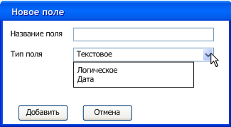
Рисунок 4 - Всплывающее окно "Новое поле"
Кнопка «Добавить подписчика» вызывает всплывающее окно «Новый подписчик», внешний вид которого показан на рисунке ниже. С помощью этого окна можно добавить новую запись в сущность «Подписчик».
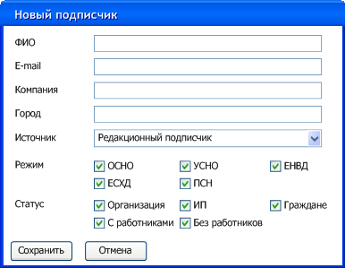
Рисунок 5 - Всплывающее окно "Новый подписчик"
Окно формируется динамически. В него добавляются элементы управления для всех полей, присутствующих в сущности «Подписчик», кроме:
- hash
- mark
- active
- date_registration
- daily_allowed
- adverts_allowed
- is_deleted

Блок групповых операций.
Все операции, выполняемые в этом блоке, применяются к текущей выборке подписчиков, сформированной фильтром, у которых выставлен флаг active. Операции выполняются по следующим алгоритмам:
- Назначить рассылку – управляет записями сущности «Статус подписки», связанными с выбранными записями сущности «Подписчик».
Открывается всплывающее окно «Выберите» рассылку, где пользователь может выбрать рассылку из активных и подписать на нее всех выбранных фильтром подписчиков. При этом статусы выбранной подписки для подписчиков переводятся в состояние «Подписан» (проставляется символ «V»). Если статуса выбранной подписки для какого-то подписчика не найдено, он создается.
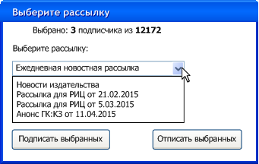
Рисунок 6 - Всплывающее окно "Выберите рассылку" в режиме «Подписать»
- Отписать от рассылки – позволяет отписать выбранных подписчиков от рассылки. Действие аналогично предыдущему, но в статусе подписки проставляется состояние «Отписался» (проставляется символ «X»).
Рисунок 7 - Всплывающее окно "Выберите рассылку" в режиме «Отписать»
- Активировать / деактивировать
Операция выполняет следующий алгоритм:
- если хотя бы одна запись в выборке имеет ложное значение поля active, всем записям в выборке присваивается active=true.
- в противном случае, всем записям в выборке присваивается active=false.
- Удалить
Пользователю выводится уведомление с вопросом «Подтвердите удаление N подписчиков», где N – количество записей в выборке фильтра. При положительном ответе, выбранные пользователи помечаются как удаленные (is_deleted = true) и пропадают из выборок фильтра.

Отображение и размещение
При обновлении страницы, все данные, введенные на ней, очищаются. Страница по умолчанию отображает полную базу подписчиков.

Управление рассылками
Страница управления рассылками предназначена для создания, редактирования, запуска и остановки рассылок, отправляемых службой активным подписчикам. Задачи, решаемые на странице:
- Создавать новые, а также редактировать существующие рассылки.
- Запускать и останавливать рассылки.
- Просматривать содержимое письма перед отправкой в рассылку.
- Просматривать адресатов рассылки.
Внешний вид страницы приведен на рисунке ниже.
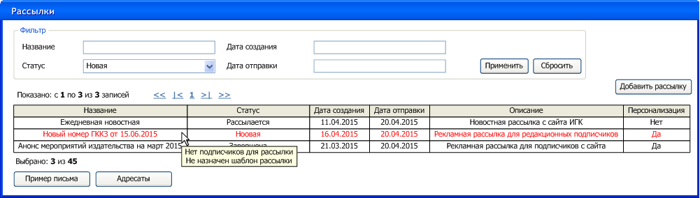Рисунок 8 - Внешний вид страницы рассылок

Содержание
Страница управления рассылками содержит следующие элементы управления, сгруппированные в функциональные блоки:
- Блок фильтра записей, формирующий запрос на отображение записей в зависимости от значений их полей
- Поля сущности «Рассылка» для ввода искомых значений
- Кнопки «Применить» для запроса данных согласно фильтру, и «Сбросить» для очистки значений предыдущего фильтра и возврата набора данных по умолчанию.
- Таблица с пэйджингом
- Таблица для отображения записей сущности (порциями по 25 записей). Записи подсвечиваются при наведении и выборе.
- Количество показанных записей и их диапазон в выборке в данный момент.
- Пэйждинг, позволяющий разбивать извлеченный набор записей на страницы и осуществлять навигацию по этим страницам. Ссылки «На страницу назад», «На страницу вперед», «В самое начало», «В самый конец».
- Кнопка «Добавить рассылку», создающая новую запись в сущности «Рассылка»
- Кнопки «Пример письма» и «Адресаты», выводящие соответствующие им всплывающие окна.

Построение
Страница строится по частям, блок за блоком.

Блок фильтра записей.
В блок фильтра выводятся фиксированный набор полей для ввода значений, по которым записи будут фильтроваться (см. рисунок выше). Для полей ввода даты выводится поле с календарем.

Таблица с пейджингом.
Таблица заполняется набором данных, выбранных фильтром. Состав полей одинаков и не меняется. Сортировка – всегда по Дате отправки, по возрастанию.
Пейджинг и данные по количеству отображаемых записей аналогичны используемым на странице Подписчики (см. разд. 4.2.2.2)
Кнопка «Добавить рассылку» отображается в стандартном виде над таблицей в правом углу.

Кнопки
Кнопки «Пример письма» и «Адресаты» отображаются в стандартном виде под таблицей.

Функционирование

Блок фильтра записей.
Фильтр работает аналогично фильтру на странице Подписчики. Правила построения фильтрующих условий также аналогичны (кроме флагов, в этом фильтре их нет).

Таблица с пейджингом.
Таблица отвечает за отображение данных (по 25 строк на странице). Одинарный щелчок по строке выделяет запись. Двойной щелчок открывает всплывающее окно «Редактировать рассылку». Это окно соответствует окну «Новая рассылка» по внешнему виду, но заполняется данными записи, по которой был произведен двойной щелчок.
Для всех отображенных записей проводится проверка на целостность. Проверяется, что:
- Для рассылки назначен хотя бы один получатель.
- Для рассылки установлен шаблон.
Записи, для которых по результатам проверки выявлены ошибки, выделяются красным цветом. Для таких записей недоступен перевод в статус Рассылается.
Пейджинг работает аналогично размещенному на странице Подписчики.

Кнопка «Добавить рассылку» и окно «Новая рассылка»
Кнопка «Добавить рассылку» вызывает всплывающее окно «Новая рассылка», внешний вид которого представлен ниже. С помощью него можно добавить новую запись в сущность «Рассылка».
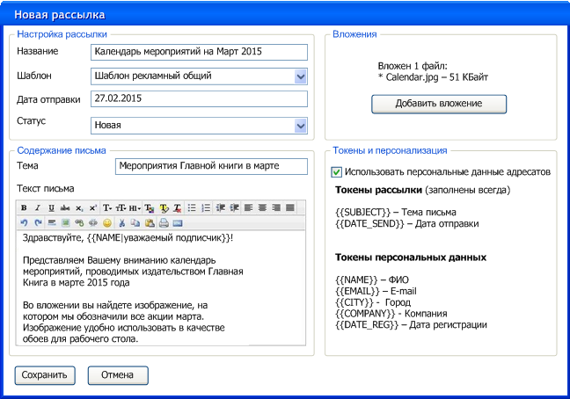
Рисунок 9 - Всплывающее окно "Новая рассылка"
Поле «Текст письма» заполняется произвольным образом:
- Изображения, вставленные в текст письма, загружаются на сервер в зону ресурсов рассылки (см. разд. 5.4) в папку, соответствующую идентификатору рассылки.
- Информационные сообщения оформляются с помощью визуального редактора.
- Опросы вставляются в письмо вручную, путем добавления текста и ссылок на варианты ответа.
- Анкеты вставляются в виде ссылок на страницы сайта, где подписчики и будут их заполнять.
Блок «токены и персонализация» заполняются следующим образом:
- В блок «Токены рассылки» выводятся все записи сущности Токен, в которых значение поля table равно Distribution.
- В блок «Токены персональных данных» выводятся все записи сущности Токен, в которых значение поля table равно Subscriber.
Флаг «Использовать персональные данные адресатов», будучи выставлен:
- выставляет поле is_personal в сущности «Рассылка»,
- отображает на окне блок «Токены персональных данных».
Перед сохранением записи производятся следующие проверки:
- Если в поле Текст использованы персональные токены, но флаг «Использовать персональные данные адресатов» не установлен.
- Токены содержат опечатки, либо не найдены в базе.
Если проверка не пройдена, сохранение блокируется, и отображается текст ошибки:
- Для ошибочно использованных персональных токенов текст ошибки «В тексте письма использованы персональные токены, однако флажок «Использовать персональные данные адресатов» не установлен. Пожалуйста, установите флажок «Использовать персональные данные адресатов», либо исключите персональные токены из текста письма».
- Для нераспознанных токенов текст ошибки будет «В тексте письма использованы неизвестные токены, либо найдены опечатки. Пожалуйста, проверьте корректность написания токенов».
В результате заполнения в базу вносится полученный из визуального редактора HTML-код. Внесенные в это поле данные попадут при обработке в шаблон письма на место токена {{CONTENT}}.

Кнопки
Кнопка «Пример письма» отображает всплывающее окно «Сообщение для отправки», на котором можно увидеть письмо в том виде, в котором оно будет сформировано и отправлено для первого подписчика из назначенных. В верхней строке отображается наименование рассылки и дата отправки. Внешний вид окна представлен на рисунке ниже.
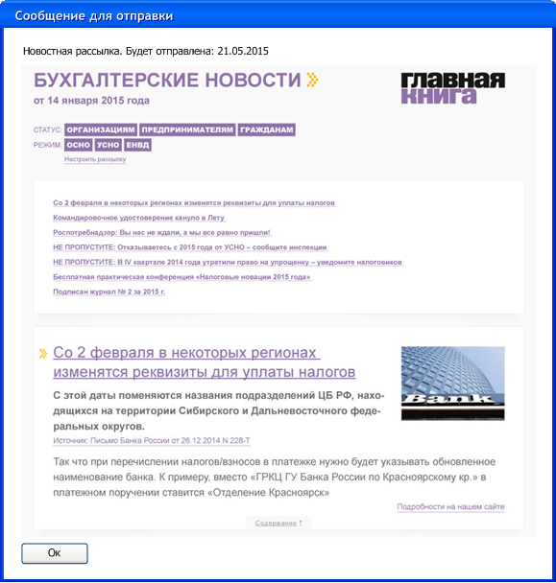
Рисунок 10 - Внешний вид окна "Сообщение для отправки"

Кнопка «Адресаты» открывает всплывающее окно «Адресаты рассылки». В этом окне отображается список подписчиков, которым будет отправлена выбранная рассылка. Таблица окна только отображает записи, не позволяя их редактировать. Пейджинг работает аналогично размещенному на странице Подписчики.
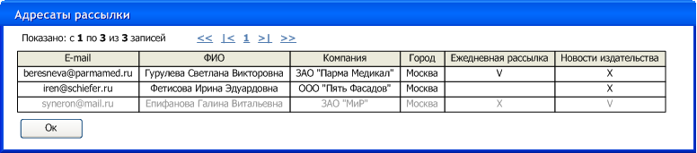
Рисунок 11 - Внешний вид всплывающего окна Адресаты рассылки

Управление шаблонами
Страница позволяет пользователям управлять шаблонами оформления рассылок.Внешний вид страницы представлен на рисунке ниже:
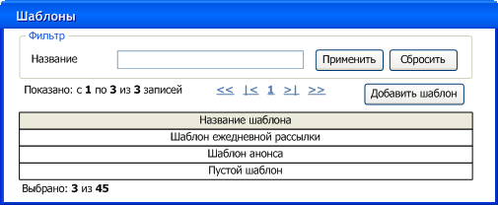
Рисунок 12 - Внешний вид страницы управления шаблонами

Содержание
Страница содержит блок фильтра записей и таблицу с пейджингом и кнопкой «Добавить шаблон».
Блок фильтра записей содержит единственное поле, фильтрующее записи сущности Шаблон по полю Наименование.

Построение
Таблица с пейджингом заполняется по умолчанию всеми существующими записями сущности Шаблон.

Функционирование
И блок фильтра записей, и таблица с пейджингом, работают так же, как и их аналоги, размещенные на странице Подписчики. Двойной щелчок на записи в таблице открывает ее на редактирование в окне «Новый шаблон».
Кнопка «Добавить шаблон» открывает всплывающее окно «Новый шаблон», с помощью которого можно добавить запись в сущность Шаблон. Внешний вид окна – на рисунке ниже:
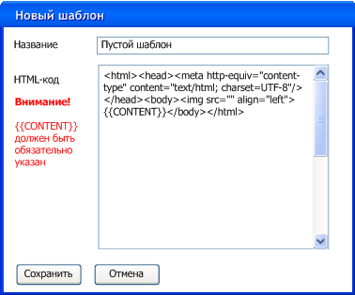
Рисунок 13 - Внешний вид всплывающего окна "Новый шаблон"
В поле «Шаблон оформления» вставляется HTML-код сверстанного шаблона. Изображения включаются в код в качестве ссылок на файлы, размещенные в зоне ресурсов рассылки (см. разд. 5.4).
Перед сохранением записи производятся следующие проверки:
- В новом шаблоне использован токен {{CONTENT}}.
- HTML-код является корректным.
- Присутствует ссылка «Отписаться», которая ведет на URL отписки от рассылки (см. разд. 6.3.5.4).
Если хотя бы одна из проверок не пройдена, сохранение блокируется, и отображается сообщение об ошибке.
- Если токен {{CONTENT}} не включен в код, текст ошибки «Обязательный токен CONTENT не добавлен в код. Пожалуйста, добавьте токен в код».
- Для некорректного HTML текст ошибки «В HTML-коде найдены ошибки. Письмо на основании этого шаблона корректно отображаться не будет. Пожалуйста, проверьте HTML-код шаблона и исправьте ошибки».
- Для отсутствующих ссылок отображается текст «Обязательная ссылка «Отписаться» отсутствует. Пожалуйста, добавьте эту ссылку в шаблон»

Управление токенами
Страница предназначена для управления записями о доступных токенах и изменения их замещающего текста. Внешний вид страницы представлен на рисунке ниже.
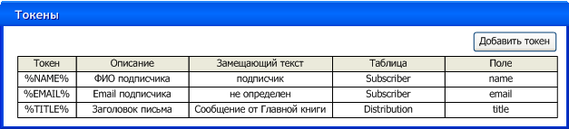
Рисунок 14 - Внешний вид страницы управления токенами

Содержание
Страница содержит только таблицу для отображения записей сущности Токен и кнопку «Добавить токен».

Построение
Страница строится каждый раз одинаково. В таблице по умолчанию отображаются все существующие токены.

Функционирование
Одинарный щелчок на записи выделяет строку в таблице. Двойной щелчок открывает окно «Редактировать токен», аналогичное окну «Новый токен», но заполненное данными выделенной записи.
Кнопка «Добавить токен» открывает всплывающее окно «Новый токен», внешний вид которого представлен ниже. С помощью этого окна можно добавить новую запись сущности Токен.
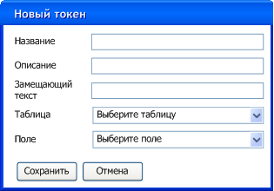
Рисунок 15 - Внешний вид всплывающего окна «Новый токен»
В выпадающем списке «Таблица» доступны только таблицы Distribution и Subscriber.
Выпадающий список «Поле» заполняется списком полей выбранной таблицы (кроме поля ID и логических полей). По умолчанию он пуст и заблокирован.

Управление источниками
Страница предназначена для добавления в систему записей о новых источниках получения подписчиков. Источники связываются с подписчиками в качестве признака их группировки. Внешний вид страницы представлен на рисунке ниже.
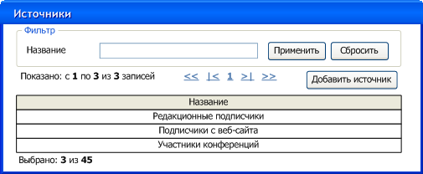
Рисунок 16 - Страница управления источниками

Содержание
Страница содержит:
- Блок с фильтром, аналогичный фильтрам на других страницах.
- Таблицу с пейджингом, учетом выбранных и показанных записей и кнопкой «Добавить источник»

Построение
Страница строится каждый раз одинаково. В таблице по умолчанию отображаются все существующие источники (разбитые на страницы по 25 записей).

Функционирование
Фильтр функционирует аналогично размещенному на странице Подписчики. Выбранные фильтром записи отображаются в таблице.
Одинарный щелчок на записи выделяет строку в таблице. Двойной щелчок открывает окно «Редактировать источник», аналогичное окну «Новый источник», но заполненное данными выделенной записи.
Кнопка «Добавить источник» открывает всплывающее окно «Новый источник», внешний вид которого представлен ниже. С помощью этого окна можно добавить новую запись сущности Источник.
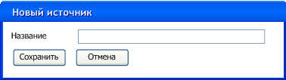
Рисунок 17 - Внешний вид всплывающего окна "Новый источник"

Сводная статистика
Страница сводной статистики призвана отображать статистическую информацию по всем отправленным рассылкам. Страница отображает множество записей сущности «Статистика». Внешний вид страницы представлен на рисунке ниже:
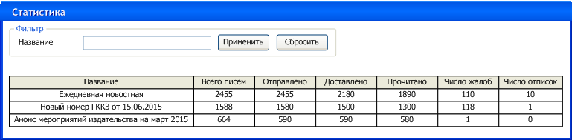
Рисунок 18 - Внешний вид страницы статистики

Содержание
Страница содержит следующие элементы:
- Блок с фильтром по названию рассылки
- Таблицу, отображающую записи статистики.

Построение
Блок с фильтром отображается статически. В нем всегда одно поле «Название».
Таблица заполняется записями сущности «Статистика», отсортированными по полю date по убыванию (чтобы наиболее свежие рассылки были сверху). В колонку «Название» подставляется значение поля name связанной записи сущности «Рассылка».

Функционирование
И фильтр, и таблица, работают аналогично размещенным на странице «Подписчики».
Двойной клик по записи в таблице производит переход на страницу Статистика рассылки (см. разд. 4.8)

Статистика рассылки
Страница служит для отображения детальной статистики по выбранной рассылке. Внешний вид страницы представлен на рисунке ниже:
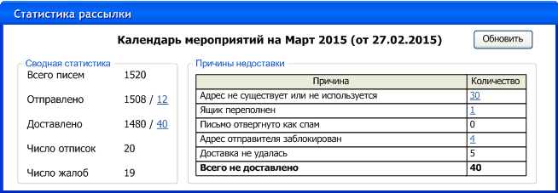
Рисунок 19 - Внешний вид страницы Статистика рассылки

Содержание
Страница содержит следующие элементы:
- Заголовок с кнопкой «Обновить»
- Блок сводной статистики
- Блок статистики по недоставленным сообщениям

Построение
Заголовок строится из значения поля subject связанной записи сущности «Рассылка» и поля date сущности «Статистика».
В блоке сводной статистики отображаются соответствующие значения полей записи сущности «Статистика»
Для показателя «Отправлено» через слеш отображается количество записей сущности «Адрес», связанных с рассматриваемой записью сущности «Статистика», у которых поле type равно 1.
Для показателя «Доставлено» через слеш отображается количество записей сущности «Адрес», связанных с рассматриваемой записью сущности «Статистика», у которых поле type равно 2
В блоке причин недоставки отображаются соответствующие поля записи сущности «Ошибка доставки», связанной с записью рассылки.

Функционирование
При нажатии на кнопку «Обновить» производится повторное вычисление значений для записей сущностей «Статистика» и «Ошибка доставки» и отображение их на странице.
При нажатии на цифры в столбце «Количество», а также цифры напротив параметров «Отправлено» и «Доставлено», оформленные в виде ссылок, открывается всплывающее окно «Адресаты», содержащее список email-адресов, извлеченных из записей сущности «Адреса», связанных с записью статистики и соответствующего цифре типа. Внешний вид окна представлен на рисунке ниже:
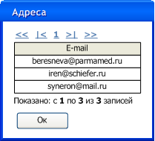
Рисунок 20 - Внешний вид всплывающего окна "Адреса"

Функционал службы рассылок

Учет статистики
По каждой отправленной рассылке производится автоматический учет статистики. Следующие количественные параметры учитываются:
- Всего писем - число почтовых адресов, назначенных на получение рассылки
- Отправлено - число почтовых адресов, на которые были успешно отправлены письма
- Доставлено - число почтовых адресов, куда письма были успешно доставлены
- Число отписок - количество адресатов, отписавшихся от писем после получения рассылки
- Число жалоб - количество адресатов, получивших сообщение, но нажавших кнопку «Это спам» в почтовом сервисе, либо написавших жалобу на спам.
Для всех не доставленных писем строится таблица причин недоставки. Для каждой причины подсчитывается количество подписчиков, которым не дошло письмо.
Вычисление каждого из показателей, а также формирование ошибок доставки, описано ниже.

Показатели

Всего писем
Значение показателя равно количеству записей сущности «Статус подписки», в которых значение поля distribution_id равно идентификатору рассматриваемой рассылки.
Показатель доступен по готовности рассылки к отправке.

Отправлено
Значение показателя равно количеству писем, отправленных службой отправки сообщений.
Показатель вычисляется на основании разбора лога службы отправки, выполняемого по следующему сценарию:
- Служба рассылок получает лог с ftp-сервера службы отправки по пути ftp://igk-subscribers.glavkniga.ru/logs (igk-ftp:7j37D37w1f5).
- Производится разбор формата лога. Вычисляется количество писем, принятых службой отправки в рамках выбранной рассылки. Формат лога:
- Начало сессии отправки: "[NNNNNN] Session NNNNNN". Вся информация о письме идет в рамках одной сессии.
- Идентификатор сообщения "[NNNNNN] * Message-ID:". Здесь закодировано ID рассылки и номер письма (см. разд. 5.3.1)
- Адресат: "[NNNNNN] * To: ". Это поле используется для формирования списка адресов (записей в сущности «Адрес»), на которые отправка произведена не была.
- Тема рассылки "[NNNNNN] * Subject: ".
- Признак успешной отправки - "[NNNNNN] SMTP session successful". Если он найден – счетчик отправленных писем увеличивается на 1. Если нет – адрес вносится в сущность «Адрес» с типом «Не отправлен»
- Конец сессии - "----------" –
- Полученные

Доставлено
Значение показателя равно количеству писем, доставленных до адресатов службой отправки сообщений. Вычисляется как общее количество минус количество не доставленных сообщений, по которым сервера адресатов сообщили об ошибке.
Показатель вычисляется на основании разбора входящих служебных сообщений от серверов почтовых служб адресатов (см. разд. 5.2).

Число отписок
Значение показателя равно количеству кликов по ссылке «Отписаться», произведенных адресатами в рассматриваемой рассылке.
Показатель вычисляется как количество записей сущности «Действия адресата» типа «Отписка», значение поля distribution_id которого равно идентификатору рассылки. Такие записи добавляет в сущность функционал формы настроек рассылки (см. разд. 6.3.5.4).

Число жалоб
Значение показателя равно количеству жалоб на спам, полученных от пользователей.
Показатель вычисляется как количество записей сущности «Действия адресата» типа «Жалоба на спам», значение поля distribution_id которого равно идентификатору рассылки. Такие записи добавляет в сущность функционал формы разбора содержимого писем (разд. 5.2.3.2)

Ошибки доставки
Вычисление количества ошибок в доставке писем адресатам производится на основании анализа отчета об ошибках, отправленных почтовыми серверами адресатов. Для каждого такого отчета, полученного от почтового сервера, производится разбор содержимого с выяснением:
- причины недоставки,
- е-майла, доставка на который произведена не была (поле X-Failed-Recipients).
По результату разбора причин недоставки формируется запись сущности «Ошибки доставки», связанная с рассылкой, в которую вносятся вычисленные значения.

Адрес не существует или не используется
Следующие ключевые фразы свидетельствуют об отсутствии адреса получателя или его временной блокировке.
- «User not found»;
- «User unknown»;
- «No such user here»;
- «Unrouteable address»;
- «Invalid mailbox»;
- «Mailbox unavailable»;
- «Invalid recipient»;
- «DNS: no such domain»;
- «Host or domain name not found»;
- «Domain does not accept emails»
- «The email account that you tried to reach does not exist»
- «Sorry your message to <mail_address> cannot be delivered. This account has been disabled or discontinued»;
- «Your emails has been returned because the indented recipient's email account has been suspended. The account must be re-activated to receive incoming messages»;
- «User account disabled for being inactive»;
- «Policy rejection on the target address»

Ящик переполнен
Следующие ключевые фразы свидетельствуют о переполнении почтового ящика получателя.
- «Over quota»;
- «Inbox full»;
- «Quota exceeded»;
- «Recipient's mailbox is full»;
- «User has exhausted allowed storage space»;
- «Error writing message: Disk quota exceeded»;
- «Account is full».

Письмо отвергнуто как спам
Следующие ключевые фразы свидетельствуют о том, что рассылка не проходит входящий спам-контроль почтовых серверов получателей.
- «Message rejected under suspicion of SPAM»;
- «Sorry, message looks like SPAM to me»;
- «Message rejected as spam by Content Filtering»;
- «Message rejected. See http://mail.google.com/support/bin/answer.py?answer=69585 for more information».

Адрес отправителя заблокирован
Следующие ключевые фразы свидетельствуют о том, что почтовый адрес subscribers@subscribers.glavkniga.ru попал в один из черных списков:
- «Recipient address rejected: Blocked by external RBL»;
- «Email from <IP_host> is currently blocked by <...> anti-spam system»;
- «Client host [<IP_host>] blocked using bl.spamcannibal.org; blocked, See: http://www.spamcannibal.org/cannibal.cgi?page=lookup&lookup=<IP_host>»;
- «Email blocked by SPAMCANNIBAL — to unblock see...;»
- «Your server IP address is in the bl.spamcannibal.org database, bye»;
- «Client host [<IP_host>] blocked using dnsbl-1.uceprotect.net; IP <IP_host> is UCEPROTECT-Level 1 listed. See http://www.uceprotect.net/rblcheck.php?ipr=<IP_host>»;
- «Your host [<IP_host>] is blacklisted by dnsbl.sorbs.net. Currently Sending Spam See: http://www.sorbs.net/lookup.shtml?<IP_host>».

Доставка не удалась
В этот тип ошибки попадают все отчеты, причина которых не была установлена, но почтовый адрес получателя и номер рассылки были распознаны.

Получение писем
Для получения и обработки входящих писем, отправляемых адресатами и их почтовыми сервисами в ответ на рассылки, требуется организовать следующий механизм:
- Получение входящих сообщений с сервера службы рассылок
- Сортировка полученных сообщений
- Пересылка сообщений, не требующих реакции службы рассылки.
- Обработка отсортированных сообщений и генерация потока действий на их основе

Получение сообщений
Сообщения, полученные службой рассылки, складываются на ftp-сервер. Частота получения сообщений – каждые 10 минут. При этом требуется:
- подключиться к ftp-серверу ftp://igk-subscribers.glavkniga.ru (igk-ftp:7j37D37w1f5):
- получить все файлы, расположенные в папке /Subscribers/,
- очистить папку /Subscribers/ от файлов
Полученные файлы сообщений требуется сохранить в локальной папке для обработки.

Сортировка и пересылка сообщений
Для обработки полученных сообщений требуется последовательно для каждого сообщения выполнить следующие действия:
- Перекодировать содержимое письма (тело письма за исключением заголовков и разделителей письма на части) из Base64 в кодировку, в которой написано письмо (по умолчанию это utf8).
- Если письмо отправлено роботом почтового сервиса, требуется оставить письмо для последующей обработки. Пересылка письма не требуется.
- Определить адресата сообщения:
- abuse@subsrcibers.glavkniga.ru – адрес для жалоб. Переслать на subscribers@glavkniga.ru
- subscribers@subsrcibers.glavkniga.ru - адрес для ошибочных сообщений. Переслать на subscribers@glavkniga.ru
- errors@subscribers.glavkniga.ru – адрес для автоматических сообщений. Если сюда попало осмысленное письмо, не промаркированное как спам, его требуется переслать subscribers@glavkniga.ru

Обработка отсортированных сообщений
Автоматически сгенерированные письма, оставшиеся в списке полученных сообщений после сортировки, могут быть нескольких типов. Действие, совершаемое после обработки письма, соответствует его типу.

Отчеты о недоставке
Такие сообщения формируются почтовыми сервисами, если сообщение не удалось доставить. Разбор содержимого и дальнейшие действия выполняются согласно разд. 5.1.2.

Отчеты о спаме
Такие сообщения формируются почтовыми сервисами в ответ на нажатие получателем рассылки кнопки «Это спам». Сообщения принимаются на адресы subscribers@subscribers.glavkniga.ru и abuse@subscribers.glavkniga.ru
При получении такого сообщения требуется определить его принадлежность к рассылке (по полю X-Distribution в теле пересылаемого сообщения), данных пользователя (поля From или Originaly-From) и дате. После этого для полученной рассылки и найденного пользователя создается новая запись в сущности «Действия адресата» типа «Жалоба на спам».

Формирование и отправка рассылки
Система должна поддерживать три типа рассылок:
- персонализированные рассылки
- массовые рассылки
- RSS-рассылки
Различие состоит в том, что в случае персонализированных рассылок, в текст рассылаемого письма посредством токенов можно вставлять значения полей сущности Подписчик (например, ФИО), делая письмо индивидуальным. Признак типа рассылок – флаг is_personal сущности Рассылка. RSS-рассылки являются персонализированными, но в качестве содержания используют обработанный контент RSS-ленты. Система предусматривает единственную RSS-рассылку – ежедневную новостную рассылку веб-сайта ИГК.
Формирование сообщения для отправки производится последовательно: заголовки, затем содержание. Состав заголовков письма постоянен. Данные для заполнения значений заголовков либо статичные, либо берутся из значений сущностей Рассылка, Подписчик и Шаблон.

Заголовки письма
Все кириллические символы в заголовках сообщения должны быть закодированы в MIME-1, кодировка – UTF8. Содержание письма также должно быть в кодировке UTF8.
Следующий набор заголовков включается в оба типа писем
- From: остается пустым, его заполняет служба отправки.
- X-Complaints-To: abuse@subsrcibers.glavkniga.ru
- List-unsubscribe: ссылка на URL отписки с параметром- ID рассылки
- Sender: и X-Sender: subscribers@subsrcibers.glavkniga.ru
- ReplyTo: pr@glavkniga.ru
- Message-ID: ID рассылки и произвольно сгенерированный уникальный ID письма. Пример: Message-ID: <dist0000001eml001SW22FVE35@subscribers.glavkniga.ru>
- X-Distribution: ID рассылки
- Return-Path:, X-Errors-To: и Errors-To: errors@subscribers.glavkniga.ru
- Subject: заполняется текстом заголовка письма (сущность «Рассылка» поле subject).
- Importance: заполняется текстом «High» если в сущности «Рассылка» отмечен флаг is_important
Следующие заголовки добавляются к предыдущему набору только для персонализированных рассылок:
- To: заполняется е-майлом подписчика.
- В заголовок List-unsubscribe: добавляются параметры: маркер входа подписчика на сайт и хэш емейла подписчика.
Пример заполнения заголовков и содержания приведен во вложенном письме:


Содержание письма
После заполнения заголовков письма, служба формирует его содержание.
Содержание письма разбивается на несколько частей (multipart) с обязательным указанием типа контента (заголовок Content-Type:) для каждой части. Вложенные файлы также прикладываются в качестве отдельных частей. HTML-часть содержимого обязательно дублируется текстовой частью, генерируемой из HTML путем замены всех строчных HTML-тэгов на разрывы строк.
Алгоритм формирования содержания отличается для персонализированной и массовой рассылок.

Персонализированная рассылка
В персонализированной рассылке формируется индивидуальное письмо по для каждого из подписчиков. Формирование писем производится по следующему алгоритму:
- Выбираются все активные подписчики, для которых существуют записи подписки на эту рассылку.
- Для каждого подписчика формируется индивидуальное содержание письма.
- HTML-код шаблона письма извлекается из записи сущности «Шаблон», связанный с записью сущности «Рассылка», письма по которой готовятся к отправке.
- Содержимое шаблона разбирается, токен {{CONTENT}} заменяется на значения поля content сущности «Рассылка».
- Токены, внесенные в текст письма (поле content), заменяются на соответствующие им значения выбранных записей сущностей «Рассылка» и «Подписчик», для чего используется сущность «Токен».
- Все ссылки на страницы, присутствующие в полученном письме, параметризуются следующими данными:
  - маркер входа пользователя на сайт (сущность «Подписчик», поле mark),
  - хэша е-майла (сущность «Подписчик», поле hash),
  - метка слежения за переходами из рассылки (utm_source=email)
- При необходимости к письму прикрепляются вложения (сущность «Вложение»).
- Сформированное письмо передается в службу отправки через SMTP-сервер.

Массовая рассылка
При массовой рассылке формируется одно письмо на весь список адресатов. Формирование письма производится по следующему алгоритму:
- Выбираются все активные подписчики, для которых существуют записи подписки на выбранную рассылку.
- Значения поля email для выбранных подписчиков вносятся в файл c именем «Рассылка»«Id»_ «Рассылка»«Date».csv
- Формируется единое письмо для всех подписчиков:
- HTML-код шаблона письма извлекается из записи сущности «Шаблон», связанный с записью сущности «Рассылка», письма по которой готовятся к отправке.
- Содержимое шаблона разбирается, заменяется на значения поля content сущности «Рассылка».
- Содержимое шаблона разбирается, все токен {{CONTENT}} шаблона, а также токены текста письма заменяются на соответствующие им значения выбранных записей сущности Рассылка (сущность Подписчик в этом случае не используется).
- Все ссылки на страницы, присутствующие в полученном письме, параметризуются только меткой слежения за переходами из рассылки (utm_source=email).
- При необходимости к письму прикрепляются вложения (сущность «Вложение»).
- Сформированное письмо сохраняется в файле с именем «Рассылка»«Id»_«Рассылка»«Date».eml
- Оба сформированных файла передается в службу отправки по ftp. Адрес ftp://igk-subscribers.glavkniga.ru (igk-ftp:7j37D37w1f5). Пути размещения файлов:
- список адресов – в подпапку list,
- сообщение – в корневую папку.

RSS - рассылка
Ежедневная новостная рассылка сайта ИГК, которая будет выполняться с помощью службы рассылок, получает контент из новостного фида, публикуемого веб-сайтом ИГК(см.разд. 6.3).
Механизм формирования такого письма аналогичен механизму формирования персонализированных рассылок. При этом тело письма (токен {{CONTENT}}) складывается не из поля content сущности «Рассылка», а из блоков новостного фида:
- новости, разрешенные для включения в рассылку в настройках подписчика, для которого формируется письмо, выбираются на основании соответствия флагов статуса и режима налогообложения. При этом, если в поле «Режим налогообложения» рассматриваемой новости одновременно отмечены флаги «ОСНО» и «УСНО», она отправляется и подписчикам, включившим только УСНО, и подписчикам, включившим только ОСНО, и подписчикам, включившим оба режима.
- блоки новостей для каждого письма сортируются по полю «Положение в рассылке» по возрастанию.
- ссылки на сайт также параметризуются данными входа в личный кабинет сайта.
Внешний вид шаблона для ежедневной новостной рассылки представлен во вложенном файле:


Зона ресурсов рассылки
Для сокращения объема трафика в рассылке требуется организовать файловое пространство (зону) на сервере рассылок, доступную из интернета. В этой зоне будут размещаться все ресурсы, включенные в рассылки с помощью ссылок. URL зоны произвольный.
Организация файловой структуры внутри зоны:
- папка templates
- подпапки, именованные идентификаторами шаблонов, в которых лежат ресурсы шаблонов
- папка emails
- подпапки, именованные идентификаторами рассылок, в которых лежат ресурсы рассылок
- папка globals, в которой лежат другие ресурсы, единые для всех шаблонов рассылки.
Создание подпапок и добавление файлов в зону производится:
- для папки templates - при создании нового шаблона рассылки
- для папки emails – при создании новой рассылки
- для папки globals – административно, при обновлении службы рассылок.

Расширение функционала веб-сайта

Доработка новостей
Для обеспечения возможности осуществлять выгрузку новостей с веб-сайта ИГК требуется доработать раздел новостей, добавив несколько полей и реализовав одну страницу.

Добавление новых полей
В тип материала «Новость» требуется добавить следующие поля и их допустимые значения:
- Значение поля «Дополнительный статус», равное «Рассылка».
- Новое поле «Очередность в рассылке» числового типа.
- Новое поле «Отправлено» логического типа.

Доработка страницы «Менеджер новостей»
На страницу «Менеджер новостей» требуется добавить пункт меню «Рассылка» в верхнем меню компонента справа от «Демотиваторы», ведущий на страницу «Менеджер рассылки»

Создание компонента «Менеджер рассылки»
Требуется разработать новую страницу, на которой администратор смог бы настроить порядок отображения новостей в рассылке. Для этого создается новый компонент «Менеджер рассылки», содержащий две страницы: Одноименную «Менеджер рассылки» и «Редактор новости».
Внешний вид страницы «Менеджер рассылки» представлен на рисунке ниже:
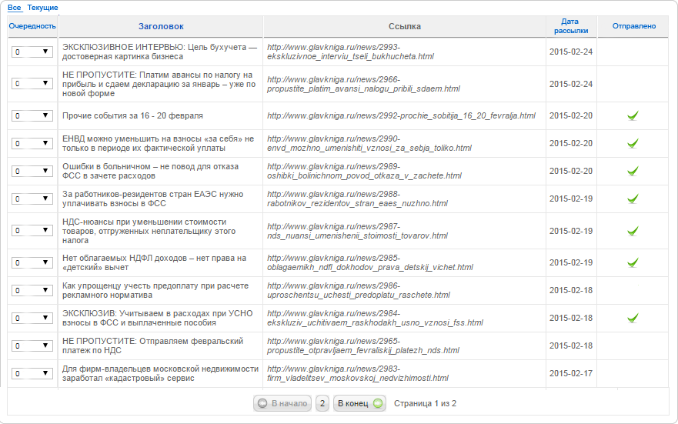
Рисунок 21 - Схема окна настройки порядка рассылки
Страница строится по аналогии со страницей «Менеджер новостей».
Значение полей таблицы:
- Очередность: числовое значение от 1 до 20 (0 по умолчанию), определяющее порядок новости в письме.
- Заголовок: заголовок новости.
- Ссылка: ссылка на новость на сайте
- Отправлено: значение нового поля «Отправлено», обозначающее, что новость уже была выгружена и попала в рассылку.
- Дата рассылки: значение поля «Дата начала» + 1 день.
Предусматривается два режима отображения новостей (они перечисленные в левом верхнем углу страницы):
- В режиме «Все» отображается список новостей, подпадающих под условие рассылки.
- В режиме «Текущие» показываются только те новости, которые попадают в ближайшую рассылку.
Работа поля «Очередность»:
- По умолчанию отображает указанное ранее значение, либо 0 если значение не указано.
- Если дата рассылки равна текущей дате, для новости можно указать очередность от 1 до 20.
- Если дата рассылки меньше текущей, выбор значения недоступен.
Щелчок по заголовку новости открывает редактор рассылки.
Щелчок на заголовке колонки таблицы вызывает сортировку набора данных в таблице по убыванию по этой колонке (кроме колонки «Ссылка»).
Щелчок на ссылку «Текущие», кроме включения фильтра в таблице, выполняет проверку корректности заполнения очередности. Следующие правила проверяются для набора новостей, дата рассылки которых равна текущей:
- Очередность для каждой новости указана.
- Во всем наборе новостей нет повторяющихся значений очередности.
При невыполнении любого из правил, в верхней части страницы (между режимами и таблицей) появляется сообщение об ошибке «Очередность новостей указана с ошибками. Проверьте, что для каждой новости очередность указана, и нет повторяющихся значений.»
Страница «Редактор рассылки» визуально неотличима от редактора новостей. Страница используется для:
- создания непубликуемых новостей, попадающих только в рассылку и соцсети. Такие новости маркируются признаком «Рассылка» и не попадают в список новостей компонента «Менеджер новостей».
- просмотра в режиме редактирования новостей, попадающих в рассылку (сохранение изменений в этом случае недопустимо).

Личный кабинет
Функциональность личного кабинета служит для обеспечения возможности хранить настройки сайта для каждого зарегистрированного пользователя. В личном кабинете хранятся следующие индивидуальные настройки:
- Личные данные пользователя (ФИО, дата рождения, город, логин-пароль на сайт)
- Настройки подписки (список выбранных рассылок, детали по статусу и режиму налогообложения).
- Настройки новостного фильтра сайта.
- Данные о местоположении (в рамки данного ТЗ не входит).
- Настройки для модуля Timeline (в рамки данного ТЗ не входит).
Функционал личного кабинета в части взаимодействия с учетной записью пользователя (вход, регистрация, восстановление пароля) полностью переносится из существующего модуля для CMS Joomla.
Пользовательский интерфейс личного кабинета состоит из следующих страниц:
- Окна авторизации и регистрации
- Страница настройки личных данных.
- Страница настройки рассылки.
- Страница настройки фильтра новостей на сайте.

Окна регистрации и авторизации
В правом верхнем углу шаблона сайта появляются ссылки «Войти на сайт» и «Зарегистрироваться»:
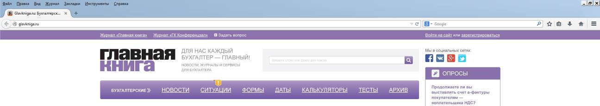
Рисунок 22 - Ссылки на вход пользователя
При нажатии на ссылки входа или регистрации поверх текущей страницы сайта отображается всплывающее окно входа на сайт, регистрации или восстановления пароля, в зависимости от действий пользователя.
Закрывается всплывающее окно в трех случаях:
- по нажатию на крестик в правом верхнем углу,
- при завершении начатого пользователем процесса (например, при завершении регистрации).
- при переходе к другому процессу (например, нажатие на ссылку «Напомнить пароль»).
Только одно всплывающее окно должно быть открыто в определенный момент времени. Не допускается открытие окна поверх другого всплывающего окна.
При входе пользователя на сайт эти ссылки заменяются на логин пользователя и ссылки «Профиль» и «Выйти»:
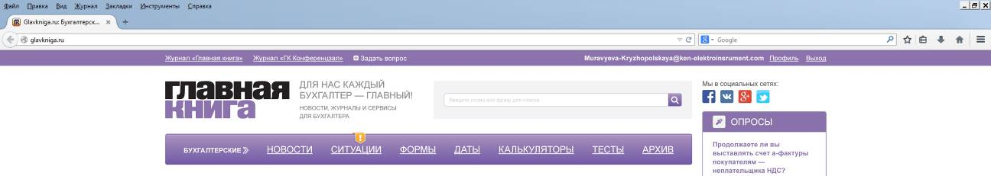
Рисунок 23 - Ссылки на профиль и выход пользователя

Вход на сайт
Процедура входа на сайт и восстановления пароля показана на схеме ниже:
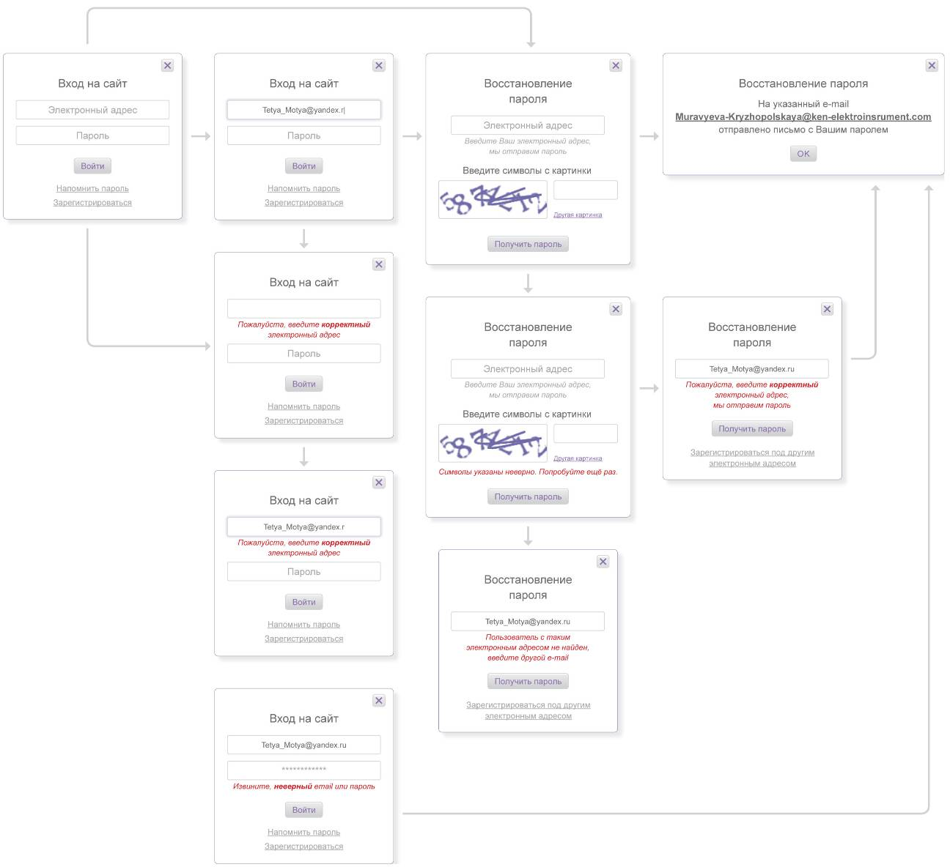
Рисунок 24 - Схема процедуры входа на сайт с восстановлением пароля
Окно входа на сайт служит для авторизации посетителя под одной из существующих учетных записей пользователя сайта.
После авторизации пользователя внешний вид сайта принимает настройки, ассоциированные с этим пользователем. Пользователю становятся доступны формы настройки внешнего вида сайта, содержания рассылки и прочего.
Внешний вид окна в исходном состоянии и при заполнении поля E-mail показан на рисунке ниже:
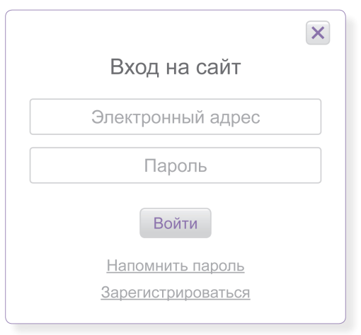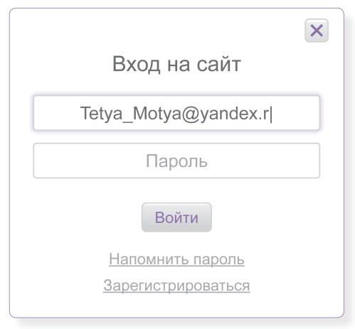
Рисунок 25 - Окно входа на сайт и его заполнение
Ссылка «Напомнить пароль» открывает всплывающее окно «Восстановление пароля».
Ссылка «Зарегистрироваться» открывает всплывающее окно «Регистрация».
Нажатие кнопки «Войти» вызывает проверку корректности е-майла и наличия пользователя с указанной парой е-майла и пароля. Если в результате проверки обнаруживаются ошибки, они отображаются в следующем виде:
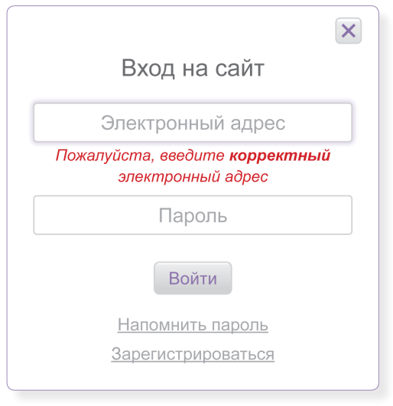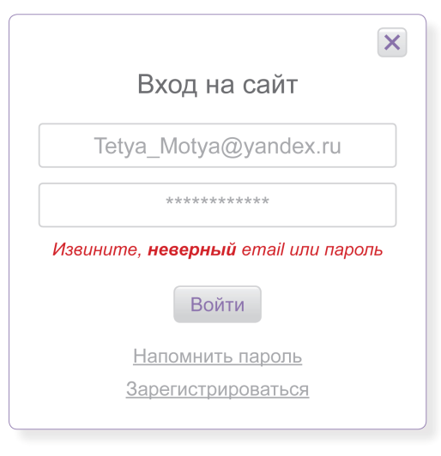
Рисунок 26 - Отображение ошибок ввода в окне входа
Если пара е-майл и пароль введена правильно, окно закрывается, а в правом верхнем углу страницы, с которой было вызвано всплывающее окно, отображается е-майл пользователя и ссылка на личный кабинет.

Восстановление пароля
Окно регистрации служит для генерации нового пароля взамен утраченного пользователем. Внешний вид окна в исходном состоянии показан на рисунке ниже:
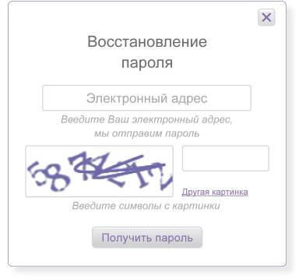
Рисунок 27 - Окно восстановления пароля
Щелчок на кнопке «Получить пароль» запускает проверку корректности капчи, е-майла и его наличия в базе. Если капча введена неверно, отображается сообщение об ошибке:
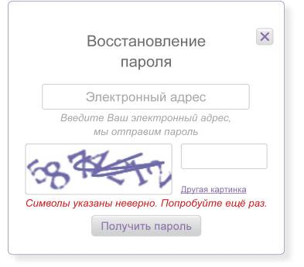
Рисунок 28 - Ошибка ввода капчи
Если адрес некорректен, либо не найден, отображается ошибка в следующем виде:
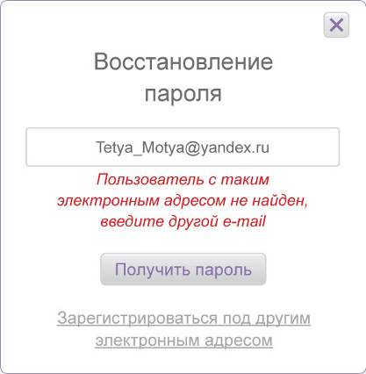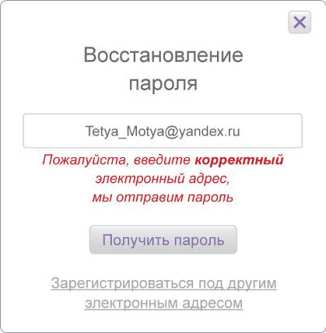
Рисунок 29 - Окно восстановления пароля в состоянии ошибки
Если введенный е-майл корректен и найден в базе пользователей, для соответствующего ему пользователя генерируется новый пароль и маркер входа на сайт, всё это отправляется письмом на указанный е-майл, а посетителю отображается окно в состоянии завершения восстановления пароля. На рисунке ниже показано окно для коротких и длинных е-майлов:
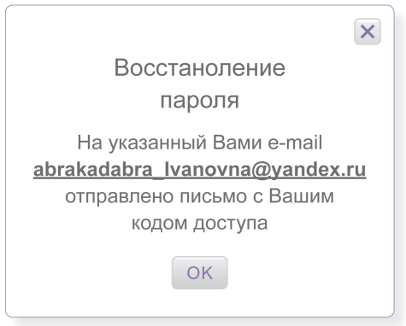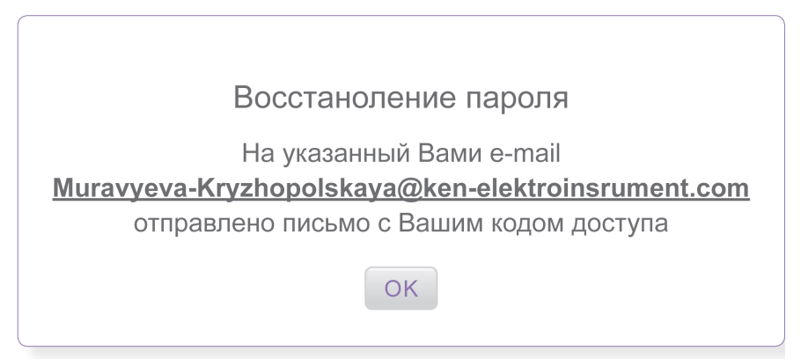
Рисунок 30 - Окно восстановления пароля в состоянии завершения

Регистрация
Процедура регистрации показана на схеме ниже:
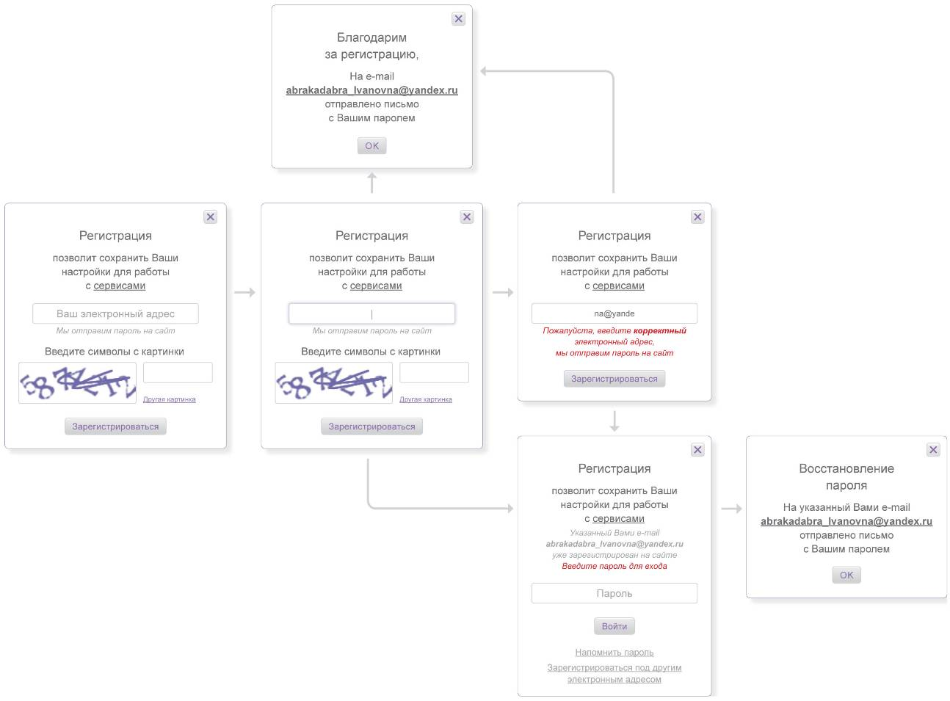
Рисунок 31 - Схема процедуры регистрации
Окно регистрации служит для создания учетной записи пользователя на сайте. Внешний вид окна в исходном состоянии и при заполнении поля E-mail показан на рисунке ниже:
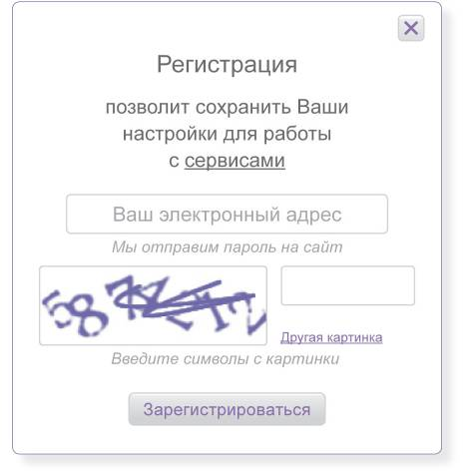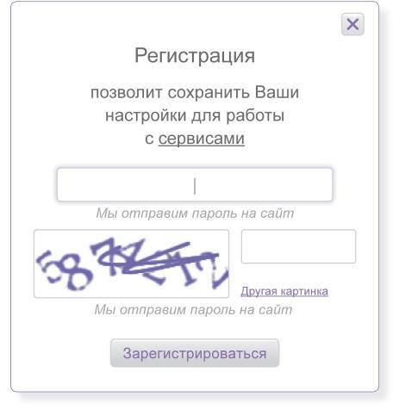
Рисунок 32 - Окно регистрации и его заполнение
Ссылка на слове «сервисов» ведет на страницу описания сервисов веб-сайта ИГК (страница в рамки данного ТЗ не входит).
Щелчок по кнопке «Зарегистрироваться» запускает проверку корректности введенных символов, емейла и наличия его в базе пользователей. Если капча некорректна, под ней отображается ошибка «Символы указаны неверно. Попробуйте еще раз » аналогично процедуре восстановления пароля. Если введенный е-майл не корректен, ошибка отображается в следующем виде:
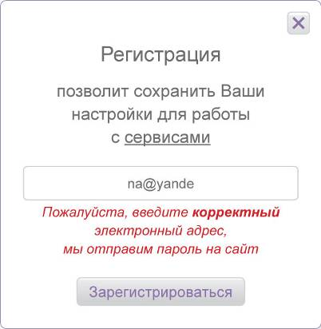
Рисунок 33 - Окно регистрации в режиме неверного е-майла
Если пользователь с указанным е-майлом найден в базе, отображается предложение ввести пароль:
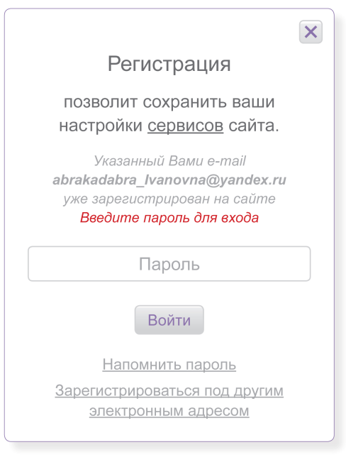
Рисунок 34 - Окно регистрации в режиме ввода пароля к существующему е-майлу
В этом режиме ссылка «Напомнить пароль» выполняет отправку кода смены пароля на введенный почтовый ящик и отображает завершающее окно «Восстановить пароль», а ссылка «Зарегистрироваться под другим электронным адресом» открывает окно «Регистрация» в исходном состоянии.
При нажатии кнопки «Войти» проверяется введенный пароль:
- При нахождении пары логин-пароль производится вход на сайт, окно закрывается, и в правом верхнем углу экрана появляется е-майл пользователя и ссылка на личный кабинет.
- При ошибке ввода пароля, а также при пустом пароле, отображается сообщение об ошибке (дизайн аналогичен остальным случаям).
Если при регистрации пользователь с указанным е-майлом в базе не найден, выполняется регистрация нового пользователя, его вход на сайт, и отображается окно благодарности:
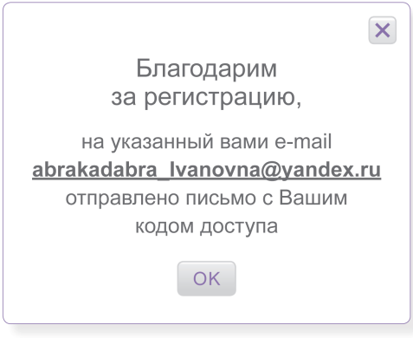
Рисунок 35 - Окно регистрации в режиме завершения
Нажатие на кнопку «ОК» закрывает окно и отображает страницу, с которой было вызвано всплывающее окно.
Регистрационное письмо содержит ссылку с маркером входа пользователя на сайт, а также текстовые значения его е-майла и сгенерированного для него пароля. Кроме того, письмо содержит приглашение заполнить личные данные пользователя и ссылку на личный кабинет (также с маркером входа на сайт).

Страница профиля пользователя.
Профиль пользователя содержит все настройки и данные, вводимые пользователем на сайте.
На страницу пользователь попадает по нажатию ссылки «Профиль» в правом верхнем углу шаблона. Внешний вид страницы показан на рисунке ниже:
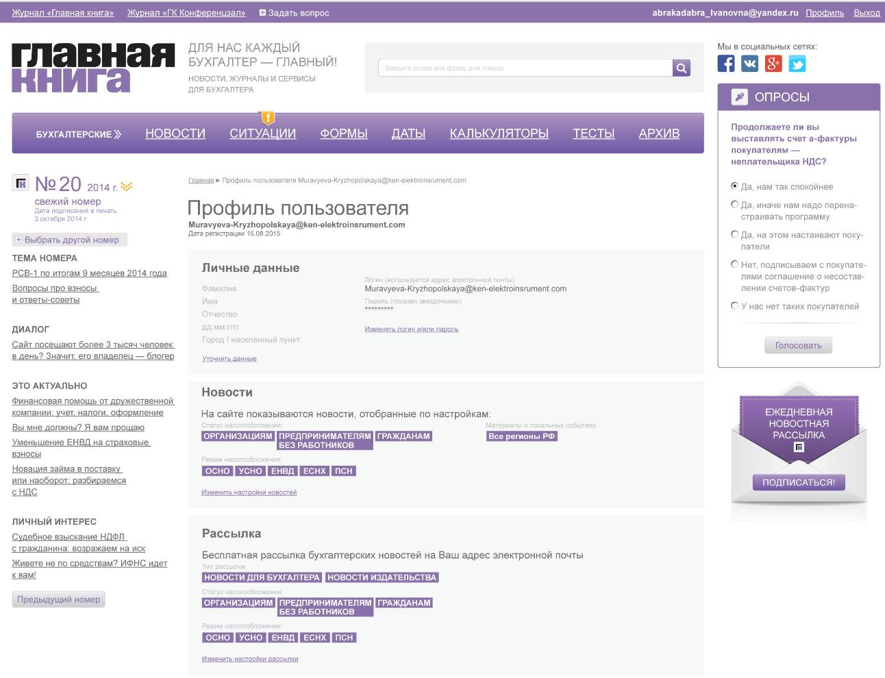
Рисунок 36 - страница профиля пользователя в новом дизайне сайта
Страница делится на следующие блоки:

Личные данные
Блок «Личные данные» предназначен для отображения и изменения персональной информации о пользователе сайта и данных его е-майла и пароля входа на сайт. Блок имеет следующие состояния:
- Исходное: отображаются внесенные данные, доступны ссылки на перевод блок в другие состояния (рисунки 37 , 38 и 39)
- Смена логина и пароля: доступна форма для ввода е-майла, пароля и подтверждения пароля, а также справочный текст по надежности пароля (рисунки 41 и 42 )
- Заполнение данных: доступна форма для ввода личных данных (рис. 45)
- Комбинированное: доступны и форма для ввода личных данных, и форма для ввода е-майла и паролей (рис. 46 )
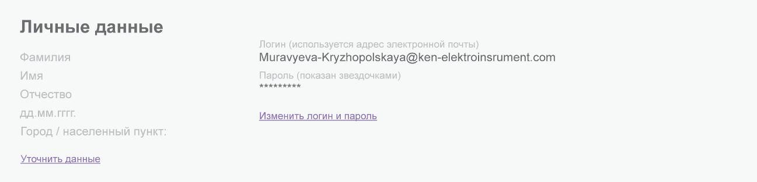
Рисунок 37 - Блок "Личные данные" в исходном состоянии - поля не заполнены
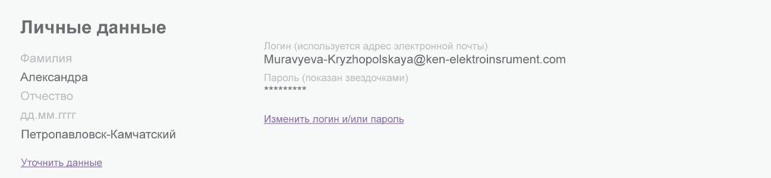
Рисунок 38 - Блок "Личные данные" в исходном состоянии - поля заполнены частично
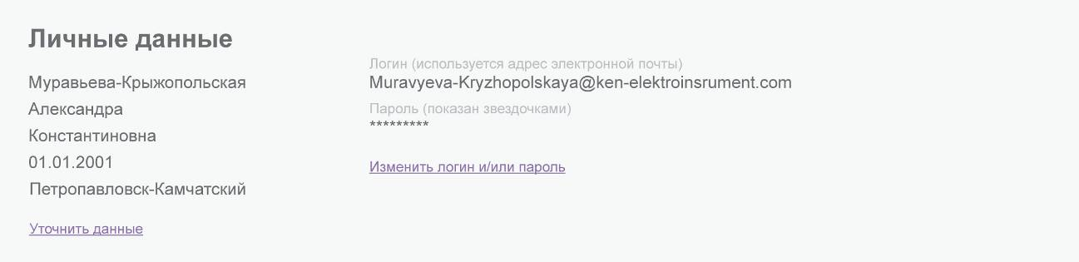
Рисунок 39 - Блок "Личные данные" в исходном состоянии - поля заполнены полностью

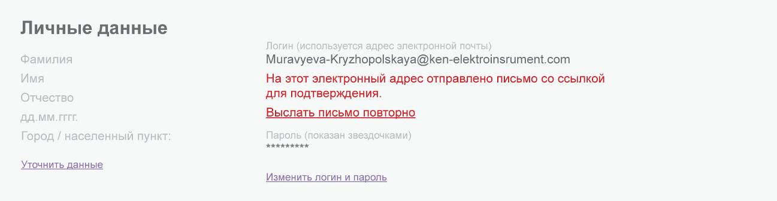
Рисунок 40 - Блок "Личные данные" в исходном состоянии – ожидается активация е-майла.
Щелчок на ссылке «Уточнить данные» переводит блок в состояние заполнения данных. Щелчок на ссылке «Изменить логин и/или пароль» переводит блок в состояние смены логина и пароля. Последовательные щелчки на обеих этих ссылках (последовательность не важна) переводят блок в комбинированное состояние. Во всех этих случаях:
- ширина блока увеличивается с эффектом «Blind» (блок расширяется по вертикали)
- остальные блоки остаются на месте, их внешний вид, положение и размеры не меняются.
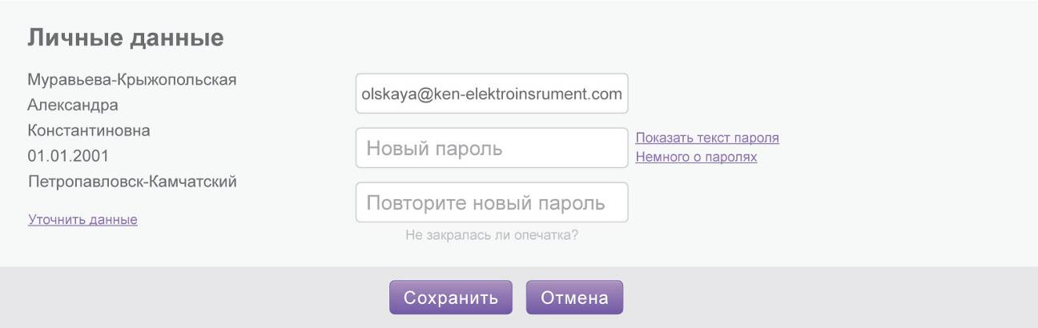
Рисунок 41 - Блок "Личные данные" в состоянии смены логина и пароля
По умолчанию, поля «Новый пароль» и «Повторите новый пароль» маскируют введенные значения символом «●». При нажатии на ссылку «Показать текст пароля» эта маска снимается, и поля отображают введенные данные. Если данные пользователем еще не были введены, щелчок на ссылке не производит эффекта.
Пользователь в этом режиме может либо изменить пароль, заполнив оба поля, либо изменить и логин и пароль, заполнив все три поля. Отдельно логин изменить нельзя, при попытке возникает всплывающее сообщение «Пожалуйста, укажите новый пароль».
При несовпадении паролей в полях возникает всплывающее сообщение «Введенные пароли не совпадают».
Щелчок на ссылке «Немного о паролях» отображает ниже следующий текст: «Хороший пароль содержит не менее 6 символов. Используются латинские буквы, цифры и символы из списка: ` ! @ # $ % ^ & * ( ) _ = + - [ ] { } ; : « | , . < > \ / ? Пароль не должен совпадать с логином.»
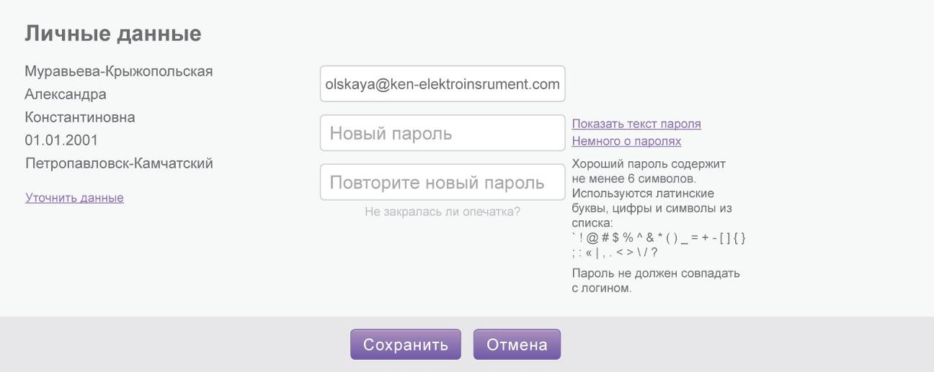
Рисунок 42 - Блок "Личные данные" в состоянии смены логина и пароля - показана информация о паролях
Щелчок на кнопку «Сохранить» применяет внесенные изменения. При этом:
- Если сменен только пароль, отображается всплывающее сообщение «Пароль изменен».
- Если сменен и логин и пароль, высылается активационное письмо и отображается всплывающее сообщение «Логин и пароль изменены» (см. рисунки ниже).

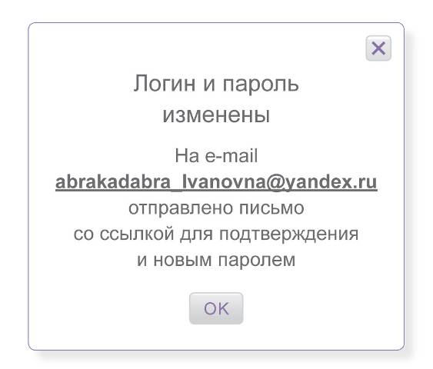
Рисунок 43 - Всплывающее сообщение "Логин изменен"

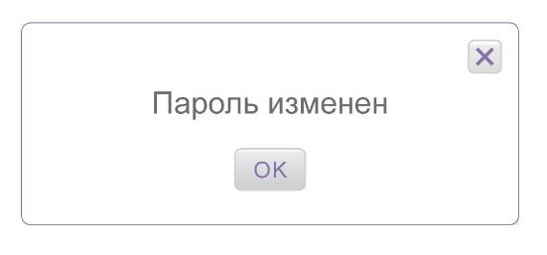
Рисунок 44 - Всплывающее сообщение "Логин и пароль изменены"

Щелчок на кнопку «Отменить» возвращает указанные ранее данные. Обе кнопки возвращают блок в исходное состояние.
При выходе из состояния смены логина и пароля:
- ширина блока увеличивается с эффектом «Blind» (блок сжимается по вертикали)
- остальные блоки остаются на месте, их внешний вид, положение и размеры не меняются.
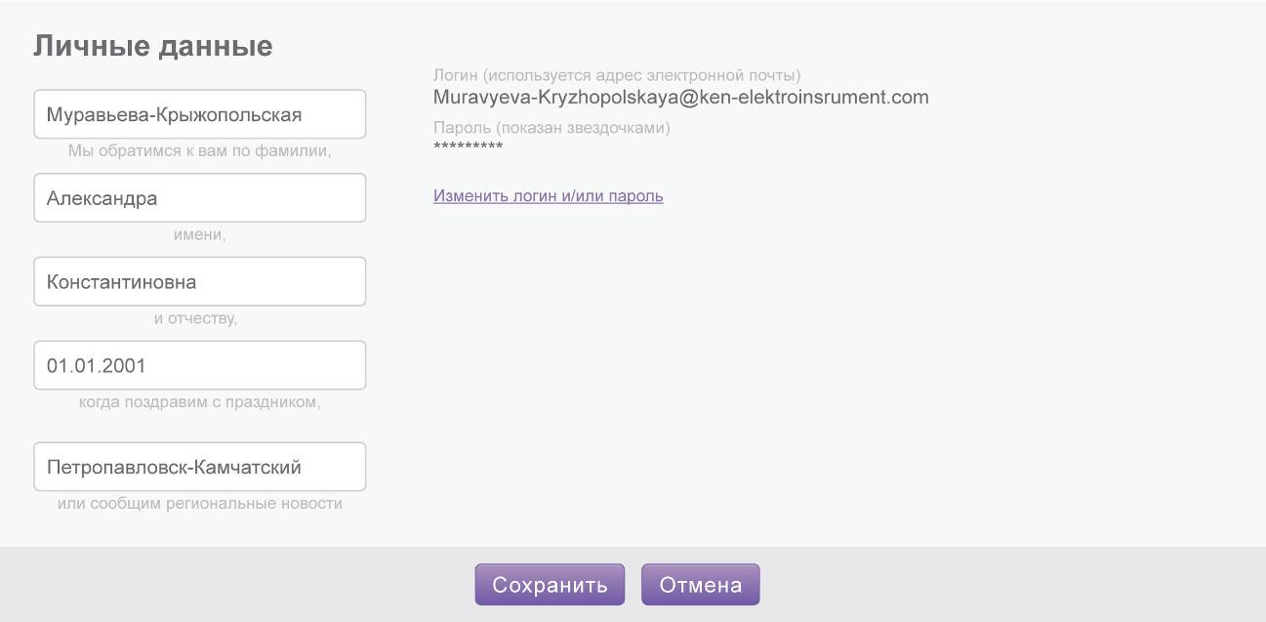
Рисунок 45 - Блок "Личные данные" в состоянии заполнения полей данных

Щелчок на кнопку «Сохранить» применяет внесенные изменения. Щелчок на кнопку «Отменить» возвращает указанные ранее данные. Обе кнопки возвращают блок в исходное состояние. При этом:
- ширина блока увеличивается с эффектом «Blind» (блок сжимается по вертикали)
- остальные блоки остаются на месте, их внешний вид, положение и размеры не меняются.
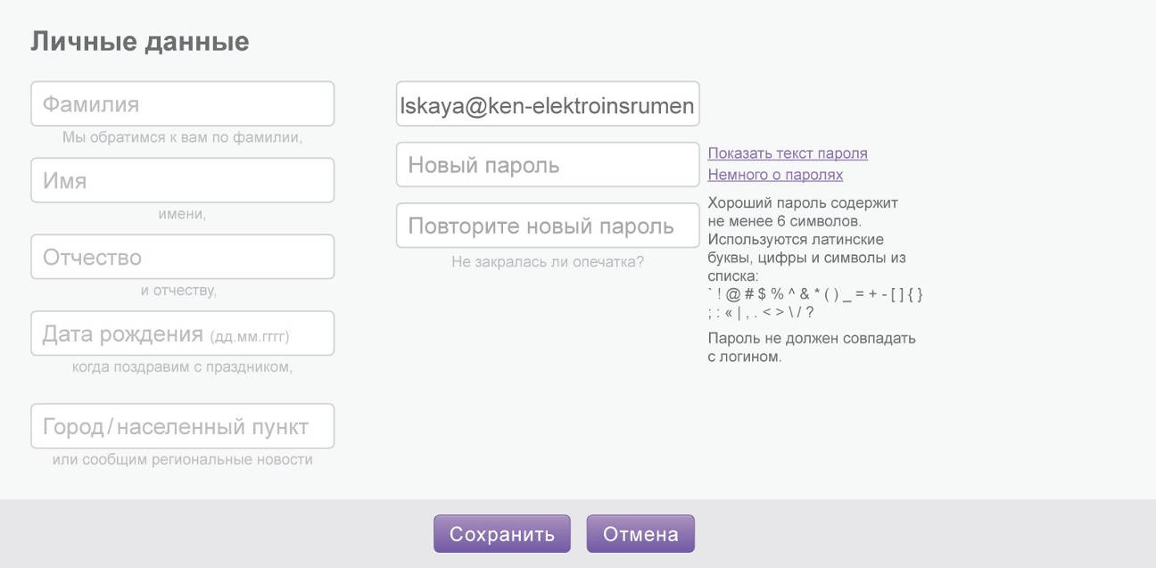
Рисунок 46 - Блок "Личные данные" в комбинированном состоянии
В случае, когда обе части блока заполняются одновременно, кнопка «Сохранить» подтверждает изменения в обеих частях формы. Поведение блока касательно размеров аналогично остальным случаям.

Новости
Блок «Новости» предназначен для настройки внешнего вида новостной ленты на сайте. Блок имеет следующие состояния:
- Исходное: показаны указанные пользователем значения полей и перечислены выбранные регионы (рисунки 47 и 48 )
- Настройка: отображается форма для внесения значений в поля и выбора регионов (рисунки 49 и 50).
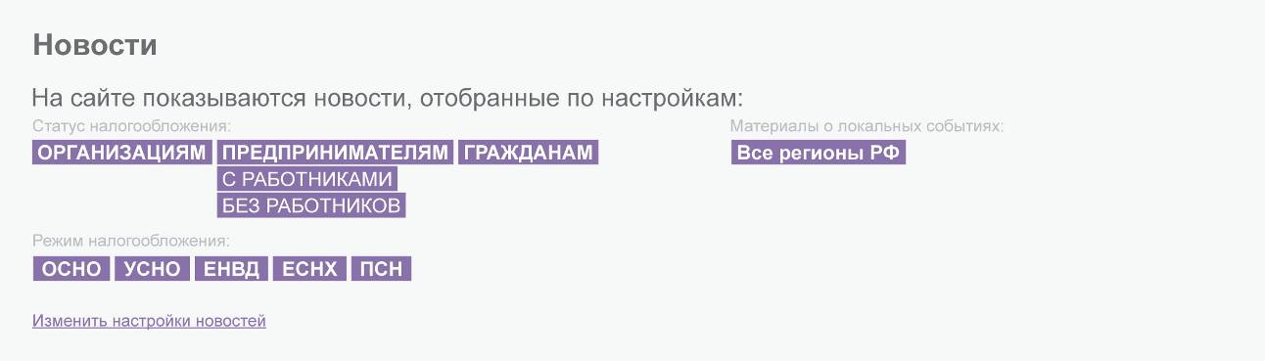
Рисунок 47 - Блок "Новости" в исходном состоянии
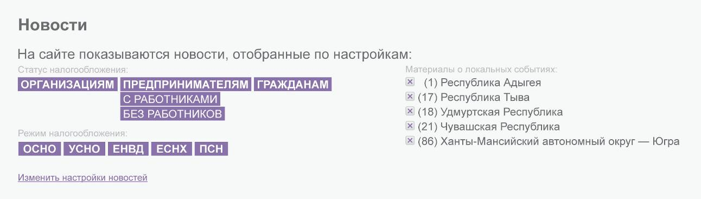
Рисунок 48 - Блок "Новости" в исходном состоянии - указаны регионы
Щелчок на крестик напротив выбранного ранее региона убирает соответствующий регион из списка.
Щелчок на ссылку «Изменить настройки новостей» переводит блок в состояние настройки. При этом:
- ширина блока увеличивается с эффектом «Blind» (блок расширяется по вертикали)
- остальные блоки остаются на месте, их внешний вид, положение и размеры не меняются.
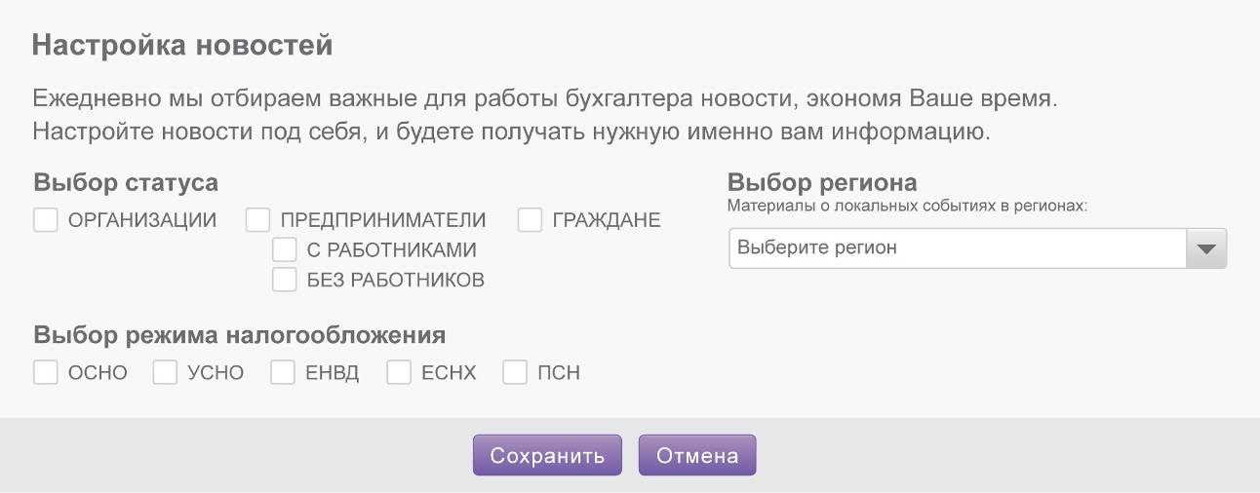
Рисунок 49 - Блок "Новости" в состоянии настройки
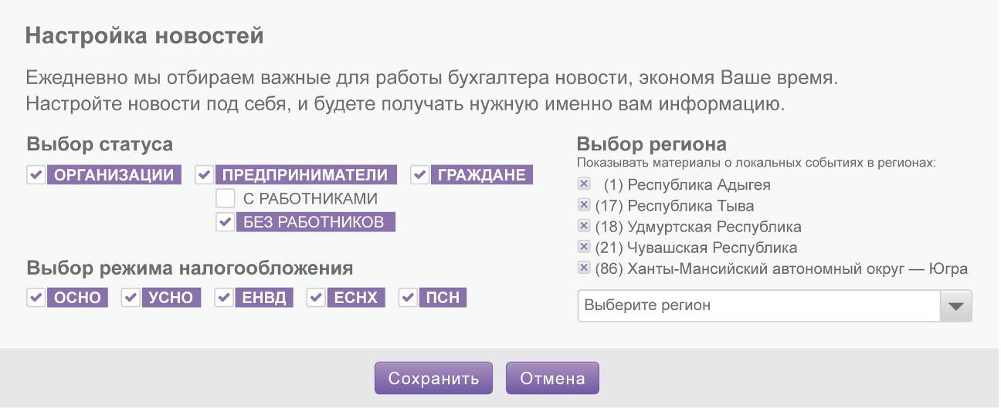
Рисунок 50 - Блок "Новости" в состоянии настройки - указываются регионы
Выбор региона в выпадающем списке добавляет его в список выбранных регионов, расположенный над выпадающим списком. Выбор пункта «Все регионы» очищает список выбранных регионов. Выбор любого региона удаляет из списка пункт выбранных «Все регионы».
Флаги «С работниками» и «Без работников» неактивны, пока не установлен флаг в поле «Предприниматели».
Если установлен любой из флагов «Организации» и «Предприниматели», хотя бы один флаг в блоке «Выбор режима налогообложения» должен быть установлен.
Щелчок на кнопку «Сохранить» применяет внесенные изменения. Щелчок на кнопку «Отменить» возвращает указанные ранее данные (кроме списка регионов). Обе кнопки возвращают блок в исходное состояние. При этом:
- ширина блока увеличивается с эффектом «Blind» (блок сжимается по вертикали)
- остальные блоки остаются на месте, их внешний вид, положение и размеры не меняются.

Рассылка
Блок предназначен для отображения пользователю выбранные им настройки рассылок (новостной и рекламной). Блок имеет три состояния:
- Активное: подписка оформлена и подтверждена, блок активен и выбранные поля подсвечены (рис. 51)
- Неактивное: подписка не оформлена, блок не активен, и в верхней части появляется ссылка «Подписаться на рассылку» (рис.52)
- Настройка: подписка настраивается, доступна форма для указания значений полей (рисунки 53 и 54).
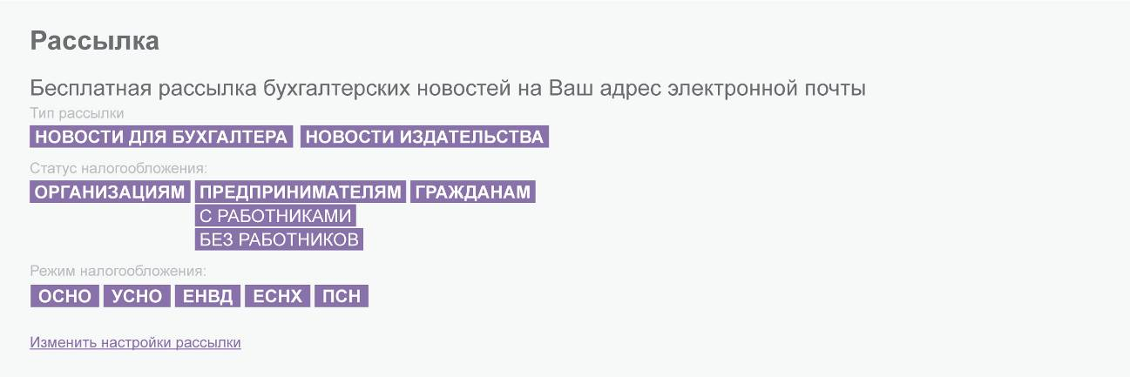
Рисунок 51 - Блок Рассылка в активном состоянии
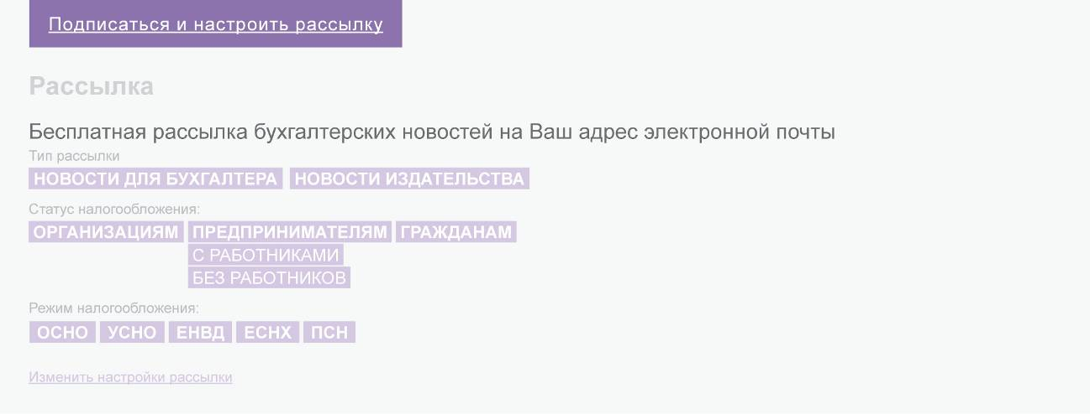
Рисунок 52 - Блок Рассылка в неактивном состоянии
Щелчок на ссылке «Изменить настройки рассылки» в активном состоянии и «Подписаться и настроить рассылку» в неактивном состоянии переводит блок в состояние настройки. При этом:
- ширина блока увеличивается с эффектом «Blind» (блок расширяется по вертикали)
- остальные блоки остаются на месте, их внешний вид, положение и размеры не меняются.
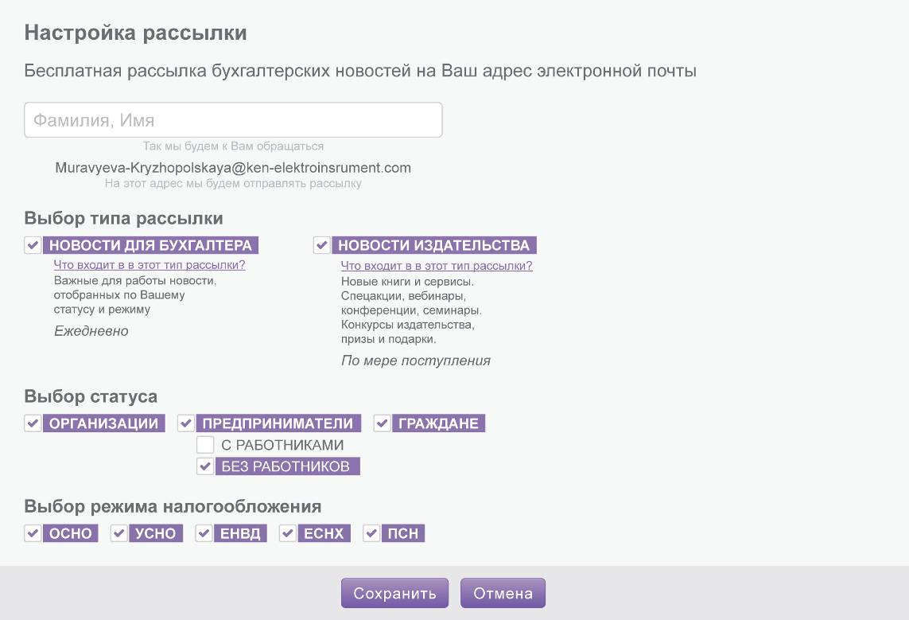
Рисунок 53 - Блок Рассылка в состоянии настройки – значения выставлены
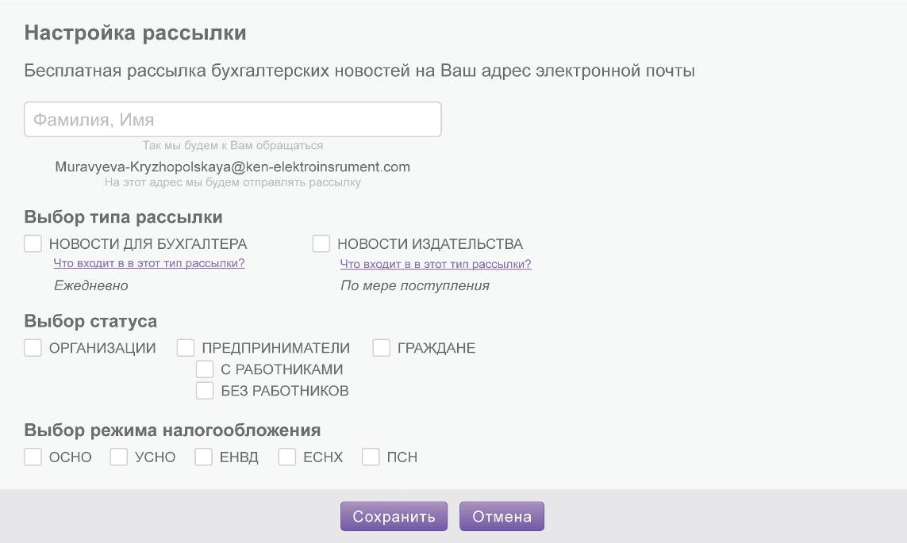
Рисунок 54 - Блок Рассылка в состоянии настройки – значения сняты

Щелчок на кнопке «Сохранить» применяет выставленные настройки. Щелчок на кнопке «Отменить» восстанавливает предыдущие настройки. Кроме того, щелчок на любой из кнопок возвращает блок в состояние, из которого вызывалось состояние настройки, при этом:
- ширина блока увеличивается с эффектом «Blind» (блок сжимается по вертикали)
- остальные блоки остаются на месте, их внешний вид, положение и размеры не меняются.

Форма настройки рассылки
Для незарегистрированных посетителей сайта требуется реализовать форму подписки на рассылки. Задача формы – обеспечить пользователям сайта возможность совершать подписку на выбранные и настроенные ими рассылки. Данные, внесенные в форму, сохраняются в профиле пользователя сайта, который создается автоматически вместе с подпиской на рассылку. Внешний вид формы представлен на рисунке ниже.
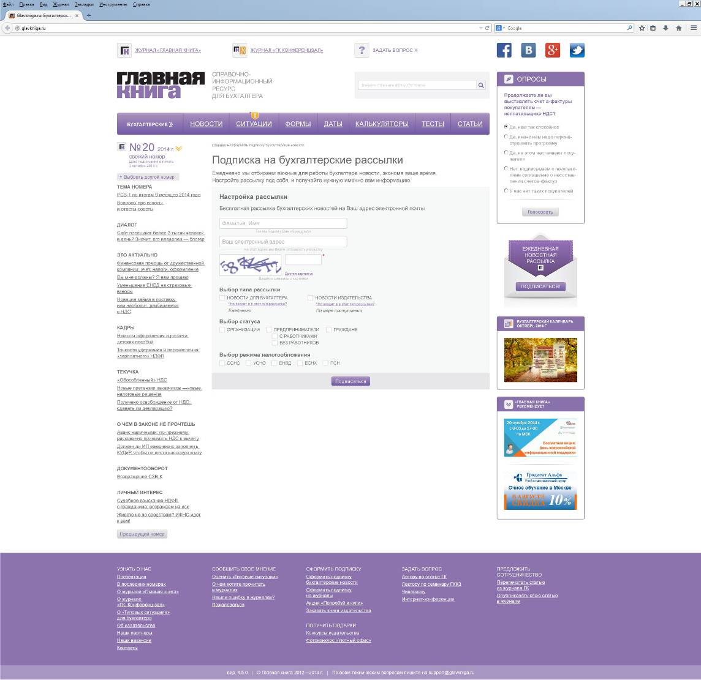
Рисунок 55 - Внешний вид формы настройки рассылки на странице

Содержание
Форма содержит следующие элементы управления:
- Поле «Представьтесь, пожалуйста» – служит для ввода фамилии, имени и отчества подписчика
- Поле «Ваш e-mail» – служит для ввода e-mail подписчика
- Поля флагов в блоке «Тип рассылки» - служат для выбора рассылок, на которые подписан пользователь.
- Поля флагов в блоке «Выбор статуса» служат для указания настроек статуса подписчика.
- Поля флагов в блоке «Выбор режима налогообложения» служат для указания настроек режима налогообложения подписчика.
- Кнопка «Сохранить» - служит для сохранения введенных пользователем данных в профиле на сайте.

Построение
Все элементы управления формы выводятся на страницу подписчика статически.

Отображение
В зависимости от того, вошел ли пользователь в личный кабинет, форма отображается в одном из двух режимов:
- «По умолчанию» - все поля ввода очищены, все флаги выставлены.
- «Редирект» - форма автоматически перенаправляет пользователя в его личный кабинет.

Размещение
Форма размещается на веб-сайте на отдельной странице, на которую существует прямая статическая ссылка.
Форма принимает параметры е-майл и ФИО, которые предзаполняются при отображении формы.

Функционирование

Отправка формы
При отправке формы производятся следующие проверки:
- Введенные символы капчи не соответствуют изображенным на картинке.
- Е-майл введен корректно (присутствуют точка и знак «@»)
- Рассылка на введенный адрес не осуществляется.
На рисунках ниже изображены соответствующие сообщения об ошибках на случай не прохождения этих проверок.

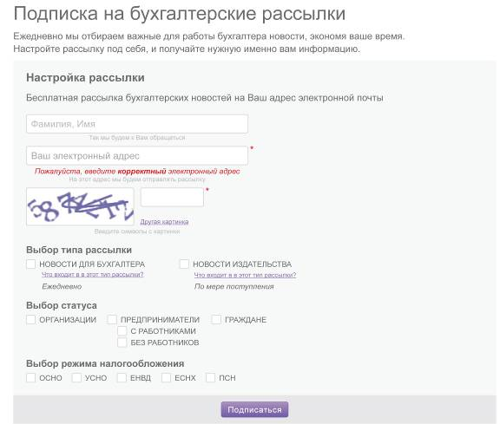 Рисунок 56 - Ошибка некорректного адреса

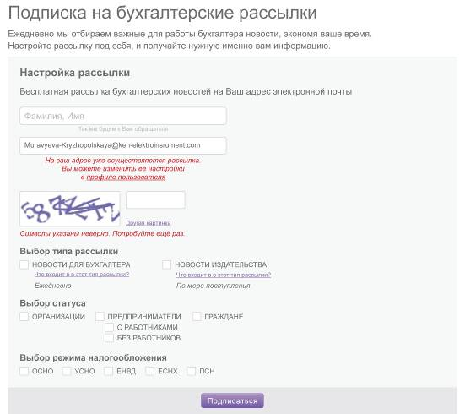
Рисунок 57 - Ошибка повторной подписки

Реакция на выбор статуса и режима налогообложения
Требуется обеспечить выбор пользователем как минимум одного из доступных значений в блоке «Выберите статус» и «Выберите режим налогообложения». Если установлен любой из флагов «Организации» и «Предприниматели», хотя бы один флаг в блоке «Выбор режима налогообложения» должен быть установлен. Если установлен только флаг «Граждане», выбор флагов статуса не имеет значения.
Флаги «С работниками» и «Без работников» неактивны, пока не установлен флаг в поле «Предприниматели».

Регистрация подписчика
При получении данных в форме подписки веб-сайт выполняет следующий алгоритм:
- Регистрируется новый пользователь сайта. Данные формы сохраняются в его записи. Поле Active выставляется в false.
- Генерируется и сохраняется в записи пользователя токен входа на сайт и хэш е-майла.
- Генерируется новый пароль для пользователя.
- На е-майл, введенный в форме, высылается письмо о регистрации, содержащее:
- ФИО пользователя,
- ссылку для активации е-майла, содержащую токен входа и хэш е-майла,
- логин – е-майл пользователя,
- сгенерированный на предыдущем шаге пароль пользователя.
- Хэш сгенерированного пароля сохраняется в записи пользователя.
При переходе пользователем по ссылке подтверждения e-mail, веб-сайт выполняет следующие действия:
- В базе пользователей ищется запись, соответствующая полученным в параметрах хэшу и токену.
- Если запись не найдена, запись для пользователя создается.
- Производится вход в личный кабинет на веб-сайте и пользователю отображается страница настройки личных данных со всплывающем сообщением «Благодарим за подтверждение рассылки!»
- Значение поля active выставляется в true.

Отписка от рассылки
Предусматривается два способа отписки от рассылки:
- через личный кабинет путем снятия флагов напротив типов рассылки
- путем перехода по ссылке «Отписаться», включенной в каждое отправляемое службой письмо.
При отписке через личный кабинет производится обновление записи пользователя сайта в соответствии с данными, введенными в форму. После этого веб-сайт отправляет в службу рассылки сообщение об отписке пользователя (см. разд. 7.1).
Для отписки путем перехода по ссылке «Отписаться» на веб-сайте предусматривается отдельный URL - адрес. Получив запрос на этот адрес, веб-сайт выполняет следующие действия:
- разбирает параметры, пришедшие в запросе (ID рассылки, маркер входа, хэш е-майла и код рассылки).
- ищет запись пользователя и производит вход подписчика в личный кабинет
- если запись не найдена, подписчику отображается сообщение «Извините, ваш адрес не найден в базе данных.»
- определяет, от чего отписывается подписчик, на основании флагов «daily_allowed» и «adverts_allowed», а также кода рассылки
- если код рассылки – «daily» и флаг «daily_allowed» выставлен, отписка производится от новостной рассылки.
- если код рассылки – «adverts» и флаг «adverts_allowed» выставлен, отписка производится от рекламной рассылки.
- во всех остальных случаях – отписка не успешна.
- В случае успешной отписки:
- снимает флаг, соответствующий коду рассылки,
- отправляет службе рассылки сообщение об отписке пользователя (см. разд. 7.1)
- если код рассылки соответствует ежедневной новостной рассылке – отображает пользователю страницу с сообщением «Вы отписались от бухгалтерских новостей. Если вы нажали на ссылку «отписаться» по ошибке, вновь подписаться вы можете на странице настройки рассылки» + ссылка на форму настройки в личном кабинете.
- если код рассылки соответствует рекламной рассылке – отображает пользователю страницу с сообщением «Вы успешно отписались от новостей издательства. Если вы нажали на ссылку «отписаться» по ошибке, вновь подписаться вы можете на странице настройки рассылки» + ссылка на форму настройки в личном кабинете.
- В случае неуспешной отписки отображает страницу об ошибке отписки.

Отправляемые письма
При возникновении следующих событий подписчику отправляются письма с сайта:

- Подписка на форме
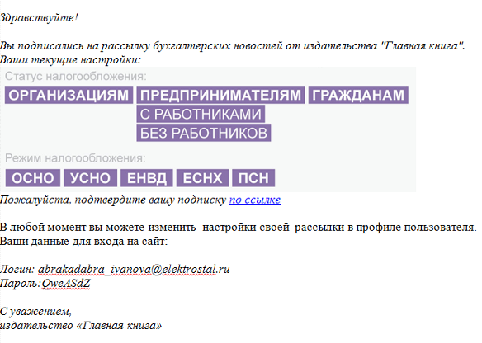
Рисунок 58 - письмо подтверждения подписки

- Активация е-майла
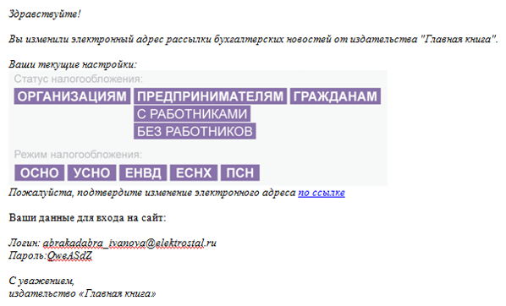
Рисунок 59 - Письмо активации е-майла

- Регистрация пользователя через форму регистрации:
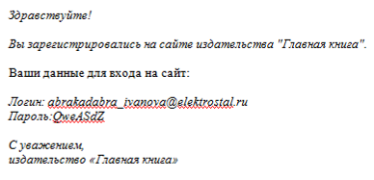
Рисунок 60 - письмо регистрации пользователя

- Восстановление пароля:
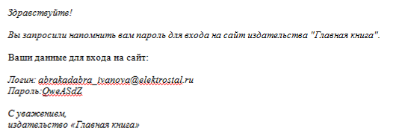
Рисунок 61 - Письмо восстановления пароля

RSS-фид новостей
В содержание ежедневной новостной рассылки входят новости, публикуемые на веб-сайте ИГК. Требуется реализовать RSS-фид новостей на сайте, посредством которого будет производиться информационный обмен со службой рассылок.

Построение фида
Каждый блок фида (например, тег <item>) содержит одну новость.
Правила отбора новостей для включения в фид:
- Группа новостей, в которых одновременно поле «Дата начала» равно текущей дате, и статус «Опубликовано» установлен.
- Группа новостей, в которых одновременно поле «Дата начала» равно текущей дате, и дополнительный статус равен «Рассылка».
Следующие поля отобранных новостей должны быть включены в блок:
- ID новости
- Заголовок новости
- Вступление
- Основной текст
- Ссылка на изображение, связанное с новостью
- Ссылка на страницу новости на сайте.
- Значения поля «Кому адресовано»
- Значения поля «Режим налогообложения»
- Значение поля «Очередность» (см. разд. 6.1.2).
- Ссылка «Читать далее...», ведущая на страницу новости, если поле «Дополнительный текст» заполнено
- Ссылка «Читать новость на сайте...», ведущая на страницу новости, если поле «Дополнительный текст» пустое.
Соответствие полей тегам фида, а также путь хранения фида, остаются на усмотрение программиста.
Регулярность обновления xml-файла фида – каждый раз при публикации новости на сайте, если новость соответствует правилам отбора.

Получение фида службой рассылок
Ежедневно в 04:00 служба рассылок выполняет следующий алгоритм:
- Производится обращение к веб-сайту и получение XML-файла фида.
- Полученный файл сохраняется в локальный каталог (путь на усмотрение программиста). Путь к файлу сохраняется в записи сущности «Статистика», соответствующей текущей рассылке.
- Сохраненный файл парсится, извлеченные новости складываются коллекцию в памяти.
- Если коллекция извлеченных новостей не пуста, формируется и отправляется регулярная новостная рассылка (см. разд. 5).
- Коллекция удаляется из памяти.
Таким образом, в ежедневную новостную рассылку попадают новости, накопленные за прошлый день.

Очистка xml-файла фида
Каждый раз при сохранении новости на веб-сайте, существующий xml-файл фида дополняется вновь созданной новостью.
Ежедневно в 06:00 веб-сайт очищает новости, хранящиеся в содержимом XML-фида, оставляя только заголовок и подвал XML-файла.
Таким образом, файл фида в любой момент времени содержит новости, опубликованные на веб-сайте за текущий день.

Интеграция
В данном разделе описаны требования к функциональному составу подсистем интеграции службы рассылок с веб-сайтом ИГК и службой отправки электронных писем. Под термином «сообщение» понимается некий пакет данных, который службы могут передать друг другу по локальной сети. Здесь описаны состав сообщения, события и условия, его порождающие, а также алгоритмы реакции на полученное сообщение от службы-адресата.
Конкретная реализация сообщений, а также механизма их отправки и получения, остается на усмотрение программиста. К ней предъявляются требования гарантированной доставки и защиты от сбоев, т.к. на прикладном уровне контроль ошибок не предусматривается.

Отписка пользователя сайта
В случае отписки пользователя сайта от рассылки, веб-сайт формирует и отправляет службе рассылки сообщение. Содержание сообщения и реакция службы рассылки на его получение описана ниже.

Логика действия веб-сайта
При получении информации от пользователя об отписке (снятие галочки в личном кабинете, либо переход по ссылке «отписаться» в письме), веб-сайт формирует и отправляет в службу рассылки сообщение следующего содержания:
- Хэш е-майла пользователя
- Тип рассылки, от которой он отписывается
- ID рассылки, если отписка производится с URL отписки (разд. 6.3.5.4)

Логика действия службы рассылок
При получении сообщения служба рассылок:
- находит запись в сущности Подписчик, соответствующую хэшу е-майла, полученного в параметрах.
- если тип рассылки соответствует ежедневной новостной рассылке, устанавливается значение «Отписался» в поле daily_allowed,
- если тип рассылки соответствует рекламной рассылке - значение «Отписался» устанавливается в поле adverts_allowed
- удаляет из сущности «Статус подписки» все записи, соответствующие найденному подписчику и типу рассылок, от которых он отписывается, полученному в сообщении
- добавляет в сущность «Действия адресата» запись типа «Отписался», содержащую ID рассылки и хэш е-майла подписчика.

Маркеры входа на сайт
Требуется предоставить возможность подписчикам заходить в личный кабинет на сайте ИГК путем перехода по ссылкам, полученным ими в рассылке. Для этого:
- В отправляемое службой рассылки письмо включаются средства «прозрачной» регистрации и входа на веб-сайт ИГК
- Служба рассылок уведомляет веб-сайт о новом пользователе, который может войти на веб-сайт
В данной интеграции задействована служба рассылок, веб-сайт и подписчик.

Логика действия службы рассылок
При формировании содержания письма, отправляемого подписчику, служба рассылок выполняет следующий алгоритм:
- Генерируется, либо извлекается из БД, маркер подписчика для входа на сайт.
- Вычисляется, либо извлекается из БД, хэш е-майла подписчика.
- Маркер и хэш включаются во все ссылки, ведущие на сайт ИГК, в качестве параметров.
- Если маркер и хэш были сгенерированы, они передаются на сайт ИГК в качестве сообщения. Сообщение содержит все значения полей сущности «Подписчик».

Логика действия сайта
При получении сообщения с маркером и хэшем подписчика, веб-сайт выполняет следующий алгоритм:
- В таблице пользователей находится первый по счету пользователь, e-mail которого совпадает с e-mail, полученным в сообщении
- Если пользователь найден, для него сохраняются полученные значения хэша и маркера.
- Если пользователь не найден, он создается
При переходе подписчика по ссылке, содержащей хэш и маркер в качестве параметров, веб-сайт выполняет следующий алгоритм:
- Производится поиск пользователя для полученных параметров маркер и хэша е-майла.
- Если пользователь найден, для него выполняется «прозрачный» вход в личный кабинет (например, путем создания для него клиентской сессии и привязке к его HTTP-сессии подписчика). Запрашиваемая пользователем страница генерируется с учетом уже выполненного входа, а также с учетом настроек и флагов пользователя.
- Если пользователь не найден, для подписчика автоматически создается новая запись пользователя. Вход в этом случае не производится.

Подписка на сайте
Форма подписки является частью веб-сайта. Это означает, что служба рассылки «ничего не знает» о новых подписчиках рассылок ИГК, пока веб-сайт ее не уведомит. При регистрации нового подписчика требуется уведомлять службу рассылки, отправляя ей соответствующее сообщение.

Логика действия сайта
При подтверждении е-майла для нового подписчика веб-сайт формирует сообщение, содержащее ФИО подписчика, его e-mail, маркер входа на сайт, хэш е-майла, е-майл и типы рассылок, на которые он подписан. Сформированное сообщение отправляется в службу рассылок.

Логика действия службы рассылок
При получении сообщения о регистрации нового подписчика, служба рассылок выполняет следующие действия:
- Производится поиск пользователя для полученных параметров маркера и хэша е-майла.
- Если пользователь найден, для него обновляется маркер входа, е-майл, хэш е-майла, и введенные настройки подписки.
- Если пользователь не найден, создается новая запись пользователя, в которую заносятся все значения полученных в сообщении полей.

Приложения

Техническое описание службы отправки
В приложенном документе – описание службы отправки, написанное администраторами Консультант Плюс. По всем вопросам относительно этого документа контактировать: Пешков Алексей Александрович [tel_sysop2@consultant.ru], 8-495-9568283 доб. 3287


Полезные ссылки
- http://habrahabr.ru/company/mailru/blog/147713/
- http://habrahabr.ru/company/unisender/blog/125758/
- http://habrahabr.ru/company/unisender/blog/107127/
- https://help.mail.ru/mail-help/postmaster/work/fbl
- http://en.wikipedia.org/wiki/Abuse_Reporting_Format

